**ОДМ 218.6.025-2017**

**ОТРАСЛЕВОЙ ДОРОЖНЫЙ МЕТОДИЧЕСКИЙ ДОКУМЕНТ**



**МЕТОДИЧЕСКИЕ РЕКОМЕНДАЦИИ ПО ВЫБОРУ ЭФФЕКТИВНЫХ НЕКАПИТАЛОЕМКИХ МЕРОПРИЯТИЙ ПО СНИЖЕНИЮ АВАРИЙНОСТИ В МЕСТАХ КОНЦЕНТРАЦИИ ДТП НА АВТОМОБИЛЬНЫХ ДОРОГАХ ОБЩЕГО ПОЛЬЗОВАНИЯ**

**Федеральное дорожное агентство**

**(Росавтодор)**

**Москва 2017**

**Предисловие**

1. РАЗРАБОТАН Федеральным автономным учреждением «Российский дорожный научно-исследовательский институт» (ФАУ «РОСДОРНИИ») по заказу Федерального дорожного агентства
2. ВНЕСЕН Управлением строительства и эксплуатации автомобильных дорог Федерального дорожного агентства
3. ИЗДАН на основании распоряжения Федерального дорожного агентства от 31.08.2017 № 2362-р
4. ИМЕЕТ РЕКОМЕНДАТЕЛЬНЫЙ ХАРАКТЕР
5. ВВЕДЕН ВПЕРВЫЕ

### **Содержание**

|  |  |
| --- | --- |
| 1 Область применения…………………………..…………………….…… | 1 |
| 2 Нормативные ссылки……………………...……………..…….……...… | 1 |
| 3 Термины, определения и сокращения………...…………………….….. | 3 |
| 4 Общее положения…………………………………...…………………… | 3 |
| 5 Основные этапы разработки мероприятий и их классификация…… | 5 |
| 6 Технико-экономическое обоснование мероприятий………………… | 7 |
| 7 Оценка эффективности мероприятий методом «до» и «после»……………………………………………………………………… | 10 |
| Приложение А Пример технико-экономического обоснования мероприятий по сокращению аварийности в местах концентрации ДТП………………………………………………………………………… | 14 |
| Приложение Б Прогнозируемое снижение аварийности после реализации типовых некапиталоемких мероприятий по сокращению аварийности в местах концентрации ДТП……………………………… | 18 |
| Приложение В Пример построения диаграммы для оценки эффективности мероприятия……….……………………………………. | 23 |
| Приложение Г Типовые решения применения некапиталоемких мероприятий по сокращению аварийности в местах концентраций ДТП…………………………………………………………………………. | 26 |
| Библиография………………………………………………………………. | 47 |

ОТРАСЛЕВОЙ ДОРОЖНЫЙ МЕТОДИЧЕСКИЙ ДОКУМЕНТ

Рекомендации по выбору эффективных некапиталоемких мероприятий по снижению аварийности в местах концентрации ДТП на автомобильных дорогах общего пользования

**1 Область применения**

1.1 Настоящий отраслевой дорожный методический документ (далее – Рекомендации) определяет принципы (подходы) по выбору некапиталоемких мероприятий по снижению аварийности в местах концентрации ДТП на автомобильных дорогах общего пользования.

1.2 Рекомендации предназначены для организаций, осуществляющих работы по разработке мероприятий по снижению аварийности в местах концентрации ДТП на автомобильных дорогах общего пользования.

ОДМ рекомендуется к применению для планирования работ по организации и безопасности дорожного движения при ремонте и содержании автомобильных дорог общего пользования.

**2 Нормативные ссылки**

В настоящем методическом документе использованы нормативные ссылки на следующие документы:

ГОСТ 31994-2013 Технические средства организации дорожного движения. Ограждения дорожные удерживающие боковые для автомобилей. Общие технические требования

ГОСТ 32759-2014 Дороги автомобильные общего пользования. Дорожные тумбы. Технические требования

ГОСТ 32843-2014 Дороги автомобильные общего пользования. Столбики сигнальные дорожные. Технические требования

ГОСТ 32866-2014 Дороги автомобильные общего пользования. Световозвращатели дорожные. Технические требования

ГОСТ 32944-2014 Дороги автомобильные общего пользования. Пешеходные переходы. Классификация. Общие требования

ГОСТ 32945-2014 Дороги автомобильные общего пользования. Знаки дорожные. Технические требования

ГОСТ 32953-2014 Дороги автомобильные общего пользования. Разметка дорожная. Технические требования

ГОСТ 33025-2014 Дороги автомобильные общего пользования. Полосы шумовые. Технические условия

ГОСТ 33128-2014 Дороги автомобильные общего пользования. Ограждения дорожные. Технические требования

ГОСТ 33150-2014 Дороги автомобильные общего пользования. Проектирование пешеходных и велосипедных дорожек. Общие требования

ГОСТ 33151-2014 Дороги автомобильные общего пользований. Элементы обустройства. Технические требования. Правила применения

ГОСТ 33220-2015 Дороги автомобильные общего пользования. Требования к эксплуатационному состоянию

ГОСТ 33385-2015 Дороги автомобильные общего пользования. Светофоры дорожные. Технические требования

ГОСТ Р 52289-2004 Технические средства организации дорожного движения. Правила применения дорожных знаков, разметки, светофоров, дорожных ограждений и направляющих устройств

ГОСТ Р 52605-2006 Технические средства организации дорожного движения. Искусственные неровности. Общие технические требования. Правила применения

ГОСТ Р 52607-2006 Технические средства организации дорожного движения. Ограждения дорожные удерживающие боковые для автомобилей. Общие технические требования

ГОСТ Р 52766-2007 Дороги автомобильные общего пользования. Элементы обустройства. Общие требования

**3 Термины, определения и сокращения**

В настоящем ОДМ применены следующие термины с соответствующими определениями и следующие сокращения:

3.1.1 **Диаграмма разброса:** Точечная диаграмма в виде графика, получаемого путем нанесения в определенном масштабе полученных в результате наблюдений точек.

3.1.2 **место концентрации ДТП**: Участок автомобильной дороги, не превышающий 1000 м вне населенного пункта, 200 м в населенном пункте или пересечение дорог, где в течение последних 12 месяцев произошло три и более ДТП одного вида или пять и более ДТП независимо от их вида, в результате которых погибли или ранены люди.

3.1.3 **некапиталоемкие мероприятия**: Работы, выполняемые при содержании и ремонте автомобильной дороги за исключением капитального ремонта [1].

3.2В настоящем ОДМ применены следующие сокращения:

3.2.1 **БДД:**  Безопасность дорожного движения.

3.2.2 **ДТП**: Дорожно-транспортное происшествие.

3.2.3 **ТСОДД**: Технические средства организации дорожного движения.

3.2.4 **УДС**: Улично-дорожная сеть.

3.2.5 **ЧД**: Чистый доход.

**4 Общие положения**

4.1 На эксплуатируемых дорогах к объектам аудита безопасности дорожного движения (далее – аудит) относятся места концентрации ДТП.

По результатам аудита определяются некапиталоемкие мероприятия по снижению аварийности в местах концентрации ДТП (далее – мероприятия).

4.2 Выбор мероприятий осуществляется на основе анализа:

-данных о параметрах и об эксплуатационных характеристиках конструктивных элементов дороги;

-сведений учетных карточек ДТП и приобщенным к ним материалам;

-сведений об интенсивности движения и составе движения;

4.3 Основными принципами выбора мероприятий являются:

-соблюдение требований документов национальной системы стандартизации и других нормативно-технических документов в сфере безопасности дорожного движения;

-снижение влияния (ликвидация) основных факторов аварийности;

-приоритет профилактики ДТП с погибшими и ДТП из-за недостатков транспортно-эксплуатационного состояния УДС;

-комплексный подход к формированию мероприятий.

4.4 Назначение типовых мероприятий осуществляется на основе результатов анализа причин и условий возникновения ДТП.

При этом рекомендуется:

-проводить топографический анализ ДТП;

-использовать методы оценки влияния дорожных условий на риск возникновения ДТП в соответствии с ОДМ 218.4.004-2009 [2];

-использовать метод экспертных оценок в соответствии с ОДМ «Методические рекомендации по проведению аудита безопасности дорожного движения при проектировании, строительстве и эксплуатации автомобильных дорог».

4.5 При проведении анализа ДТП на участке дороги учитываются основные факторы аварийности:

-наличие пересечения транспортных и пешеходных потоков;

-недостаточная видимость дороги в плане и профиле;

-установленная или выбранная скорость движения не соответствует дорожным условиям;

-наличие возможности неожиданного появления пешеходов и транспортных средств сприлегающей территории;

-слияние или пересечение транспортных потоков на пересечениях дорог, съездах, переходно-скоростных полосах и пр.

4.6 Выбор мероприятий рекомендуется осуществлять с учетом ОДМ 218.4.004-2009 [2] и ОДМ 218.4.005-2010 [4].

**5 Основные этапы разработки мероприятий и их классификация**

5.1 Мероприятия назначаются по рекомендациям (или в соответствии с рекомендациями) аудиторов или других специалистов, разрабатывающих их для устранения характерных причин аварийности в местах концентрации ДТП.

5.2 Мероприятия в зависимости от очередности их выполнения рекомендуется разделять на первоочередные и второй очереди [5].

К первоочередным относятся мероприятия по устранению недостатков транспортно-эксплуатационного состояния дорог и мероприятия по оборудованию их элементами обустройства.

Ко второй очереди относятся мероприятия, реализуемые в рамках работ по ремонту дороги, планирование которых осуществляется в установленном порядке.

5.3 На предварительном этапе разработки мероприятий осуществляется анализ исходных данных о дорожных условиях, об интенсивности, составе транспортного потока и аварийности.

Проводится анализ причин возникновения отдельных видов ДТП, определяются характерные дорожные условия, способствующие возникновению ДТП.

5.4 Выбор мероприятий по снижению уровня аварийности в местах концентрации ДТП определяется необходимостью ликвидации основных факторов аварийности, определяющих повышенный риск возникновения ДТП.

5.5 В число приоритетных мероприятий включаются дорожные работы, обеспечивающие приведение транспортно-эксплуатационных показателей в соответствие с требованиями ГОСТ Р 50597 и ГОСТ 33220.

5.6 В рассмотрение рекомендуется включаются как одиночные мероприятия, которые способствуют предотвращению отдельных видов ДТП (направленны на локальные изменения дорожных условий), так и комплексы мероприятий, направленные на предотвращение всех ДТП.

5.7 Мероприятия также рекомендуется проводить для предотвращения транспортных заторов, внедрения эффективных маршрутных систем.

5.8 Для обеспечения однородности условий движения помимо мероприятий в местах концентрации ДТП рекомендуется также предусматривать мероприятия по улучшению транспортно-эксплуатационных показателей на смежных с ними участках.

5.9 При разработке мероприятий целесообразно осуществлять вариантную их оценку на основе экономических показателей с учетом ожидаемого (расчетного) снижения уровня аварийности.

5.10 Прогнозируемое снижение аварийности после реализации планируемых мероприятий устанавливается расчетным путем. В качестве показателя, характеризующего ожидаемое изменение аварийности в результате проведения мероприятий, рекомендуется использовать среднюю вероятность снижения количества ДТП.

5.11 При выборе мероприятий прогноз их эффективности рекомендуется осуществлять по методике, изложенной в разделе 6 настоящих Рекомендаций.

5.12 Мероприятия в местах концентрации ДТП назначаются с учетом планов проведения работ по капитальному ремонту и ремонту соответствующих участков дорог.

5.13 Приоритетность мероприятий определяется:

-степенью опасности мест концентрации ДТП, характеристиками стабильности их местоположения;

-наличием недостатков транспортно-эксплуатационного состояния УДС, выявленных по карточкам учета ДТП, и других дефектов дороги, влияющих на безопасность движения, выявленных в результате анализа исходных данных;

-соответствием выбранных мероприятий актам технического регулирования.

5.14 Этапы разработки некапиталоемких мероприятий по снижению аварийности в местах концентрации ДТП представлены на рисунке 1.

5.15 Оценка эффективности мероприятий после их реализации выполняется на основе сопоставления наблюдаемого уровня аварийности до выполнения соответствующих дорожных работ с уровнем аварийности после их проведения в соответствии с разделом 7 настоящих Рекомендаций.

**6 Технико-экономическое обоснование мероприятий**

6.1 Эффективность планируемых мероприятий по снижению аварийности в местах концентрации ДТП определяется сопоставлением затрат, необходимых на их реализацию, и эффекта, ожидаемого от снижения числа ДТП [6; 7].

6.2 Оценка результатов эффективности рассматриваемого мероприятия осуществляется за весь срок его службы.

При сравнении двух и более вариантов реализации комплексов мероприятий оценка эффективности производится за один и тот же расчетный период. При определении расчетного периода следует ориентироваться на наиболее долговечный вариант.

6.3 Расчет стоимости дорожных работ выполняется в соответствии с нормативными документами в области ценообразования.

6.4 Решение о целесообразности применения мероприятия рекомендуется принимать с учетом значения показателя чистого дохода от проведения данного мероприятия.

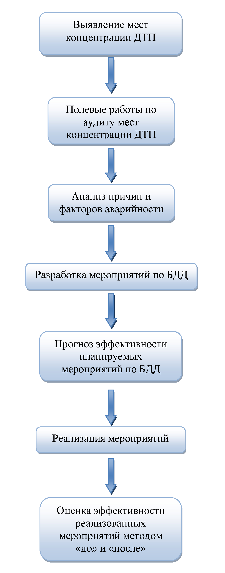

Рисунок 1 – Этапы разработки мероприятий по снижению аварийности в местах концентрации ДТП

6.5 Сальдо определяется для каждого года отдельно и накопленным потоком за весь расчетный период по формулам (1), (2):

*ЧДt* *= Рt* *- Зt ,*  (1)

, (2)

где *Рt* – приток денежных средств (результат) в год t из расчетного периода Тр;

*3t* – затраты, отток денежных средств в год, t.

Затраты определяются по формуле (3):

, (3)

где *К* – затраты из соответствующего сметного расчета;

*Иt* – затраты на эксплуатацию оборудования в год *t* (без амортизационных отчислений и для элементов обустройства дороги принимаются 3 % от стоимости капитальных работ);

*αt*– коэффициент приведения разновременных затрат к году пуска объекта в эксплуатацию; рассчитывается на основе нормы дисконта Ен, которая должна быть равна фактической ставке процента по кредитам в банках по формуле (4):

αt= , (4)

где *Ен* – норма дисконта;

*t* – номер текущего года.

6.6 Все результаты и затраты, получаемые (совершаемые) в различные периоды времени, приводятся к началу расчетного периода путем умножения их на коэффициент, определяемый нормой дисконта.

6.7 При расчете социально-экономического ущерба от ДТП используются средние значения потерь, наносимых обществу, в соответствии с нормативами данными.

При упрощенных расчетах социально-экономический ущерб за год определяется из выражения (5):

, (5)

где  – социально-экономический ущерб, руб.;

*N –* количество пострадавших («п» – погибло взрослых, «р» – раненых, «тс» – количество автомобилей, получившие повреждение);

*Y* – нормативные социально-экономические оценки ущерба в случае гибели и ранения людей, повреждения транспортных средств и прочего ущерба.

6.8 При расчетах в ценах 2014-2017 гг. рекомендуется использовать значения социально-экономического значения, приведенные в таблице 1 [8].

Таблица 1 – Оценка социально-экономического ущерба при ДТП, в млн. руб. на период 2015-2017 гг. в Российской Федерации

|  |  |  |  |  |
| --- | --- | --- | --- | --- |
| Показатели | 2014 | 2015 | 2016 | 2017 |
| Гибель человека | 13,172 | 14,191 | 15,138 | 16,085 |
| Ранение человека | 0,401 | 0,438 | 0,467 | 0,496 |
| Материальный ущерб ТС | 0,210 | 0,230 | 0,244 | 0,258 |

6.9 Прогноз эффективности комплекса мероприятий рекомендуется выполнять в соответствии с ОДМ 218.4.004-2009 [2].

6.10 Средние значения коэффициентов вероятности снижения количества ДТП, прогнозируемые после проведения типовых некапиталоемких мероприятий по сокращению аварийности в местах концентрации ДТП, приведены в Приложении Б.

6.11 Пример технико-экономического обоснования мероприятий по сокращению аварийности в местах концентрации ДТП приведен в Приложении А.

**7 Оценка эффективности мероприятий методом «до» и «после»**

7.1 Эффективность мероприятий определяется в долях (процентных) и абсолютных значениях по отношению к базовому периоду времени. За базовые периоды берется период (обычно 1 год) до реализации мероприятия и такой же период после реализации мероприятия. В качестве показателей аварийности используются: количество ДТП, число погибших и раненых, а также ущерб от ДТП.

7.2 Оценку эффективности мероприятий рекомендуется выполнять по формулам (8), (9):

КэфD = , (8)

где *∆D* – доля сокращения количества ДТП на участке дороги в результате внедрения мероприятия;

*D* – количество ДТП на участке дороге до реализации мероприятия;

Кэфоб = , (9)

где *∆U* – доля сокращения социально-экономического ущерба ДТП после на участке дороги в результате внедрения мероприятия, руб.;

*С* – стоимость мероприятия, руб.

7.3 При изменении интенсивности движения транспортных средств более чем на 10 % рекомендуется при расчетах эффективности учитывать изменение интенсивности движения.

7.4. Если период до проведения мероприятия длительнее времени, про­шедшего после проведения мероприятия, то расчетное количество ДТП в период «до» определяется по формуле (10) [9]:

*D1 = Dдо · Nni · В ni/(Nдi · В дi)*, (10)

где *Dдо* – количество ДТП в период «до»;

*Nni* – интенсивность движения «после»;

*В ni* – число дней «после»;

*Nдi* – интенсивность движения «до»;

*Вдi* – число дней «до».

7.5 Для определения средней интенсивности движения на участке дороги с перекрестками суммируют число транспортных средств, проходящих непосредственно около пересечения или примыкания в одном уровне, и делят полученную сумму пополам.

7.6 Если период «после» больше периода «до», то расчетное количество ДТП в период «после» определяется по формуле (11):

*D2 = Dпо · Nдi · Адi/(Nni · А ni)*, (11)

где *Dпо* – количество ДТП в период «после».

7.7 Средний процент сокращения числа ДТП определяется по формуле (12):

*К = 100 (1 – D1/ ∑ Dдо), или ∆К = 100(1 – ∑ Dпо / ∑2 D1)*, (12)

где ∑ – сумма всех значений.

7.8 Вероятность погрешности среднего процента сокращения количества ДТП рассчитывается по формуле (13):

, (13)

где *n* – число проведенных мероприятий;

*х* – расчетное количество ДТП «до» равное D1, если период «до» больше пе­риода «после» или *х* – количество ДТП «после», равное Dпо, если период «после» больше периода «до».

*у* – количество ДТП «после», равное D2, если период «до» больше периода «после».

7.9 При оценке эффективности мероприятий рекомендуется учитывать материалы, из которых они были выполнены, конструктивные особенности, их способы, типоразмеры, стоимость их эксплуатации и срок службы.

7.10 Для графической интерпретации результатов эффективности выполненных мероприятий рекомендуется использовать диаграмму разброса, принятую в системе контроля качества [10].

Для построения диаграммы разброса необходимо иметь не менее 25 пар данных. Эти данные заполняются в табличной форме с независимой переменной характеристикой, называемой аргументом **х** и зависимой переменной, называемой функцией (откликом) **у**.

7.11 Решение задачи отслеживания и проверки эффективности мероприятий рекомендуется проводить для систематизации сбора данных о результативности проведения мероприятий.

7.12 В Приложении В приведен пример построения диаграммы разброса для оценки эффективности мероприятия.

7.13 Типовые решения применения некапиталоемких мероприятий по сокращению аварийности в местах концентрации ДТП с характерными дорожными условиями приведены в Приложении Г.

**Приложение А**

**Пример технико-экономического обоснования мероприятий по сокращению аварийности в местах** **концентрации ДТП**

А.1 На участке четырехполосной автомобильной дороги с разделительной полосой (по оси установлено парапетное ограждение) вне населенного пункта без стационарного освещения протяженностью 800 м за год было совершено в темное время суток пять ДТП (погибло два и ранено пять человек, повреждено семь автомобилей). В ходе аудита на данном участке дороги было установлено, что одной из основных причин этих ДТП явилось ослепление от фар встречного транспорта. Было рекомендовано установить на ограждения противоослепляющие экраны.

А.2 Для технико-экономического обоснования проектируемого мероприятия определим стоимость по установке противоослепляющих экранов на данном участке автомобильной дороги.

А.3 После определения объёмов строительных работ и монтажа оборудования, дорожных знаков, пешеходных ограждений составляем сводный сметный расчет. Проект считается эффективным, если сумма накопленным потоком дисконтированного хода за расчетный период (5 лет) будет положительна.

А.4 Пример расчета ожидаемой экономической эффективности установки противоослепляющих экранов на парапетное ограждение. Рассчитаем капитальные затраты по установке экранов на парапетное ограждение (таблица А.1).

Таблица А.1 – Расчет ожидаемой экономической эффективности установки противоослепляющих экранов на парапетное ограждение

|  |  |  |  |  |  |
| --- | --- | --- | --- | --- | --- |
| Локальная смета* № 1. Установка экранов на парапетных ограждения | | | | | |
| №  п/п | Наименование затрат | Ед. изм. | Количество | Стоимость, руб. | |
| Ед. | Всего |
| I | Оборудование (материалы) |  |  |  |  |
| 1 | Затеняющий элемент (пластина) 220х900 | шт./100 п.м | 175 | 1490 | 260750 |
| 2 | Швеллер перфорированный оцинкованный К 025-1-S2.0 L3000 100х50х3000 | шт./100 п.м | 33 | 950 | 31350 |
| 3 | Кронштейн-соединитель | шт / 100 п.м | 200 | 16 | 3200 |
| 4 | Болт М10х120 | шт / 100 п.м | 200 | 9,5 | 1900 |
| 5 | Гайка М10 | шт / 100 п.м | 600 | 1,3 | 780 |
| 6 | Шайба гровер d10 | шт / 100 п.м | 600 | 0,4 | 240 |
| 7 | Болт М10х20 | шт / 100 п.м | 400 | 2 | 800 |
| 8 | Болт анкерный М10х50 | шт / 100 п.м | 165 | 10 | 1650 |
| 9 | Всего по I разделу |  | | 300670 | |
| II | Монтажные работы |  |  |  |  |

*Окончание таблицы А.1*

|  |  |  |  |  |  |
| --- | --- | --- | --- | --- | --- |
| 1 | Крепление перфориванного швеллера к парапетному ограждению | шт / 100 п.м | 33 | 700 | 23100 |
| 2 | Крепление затеняющих элементов (пластин) к перфориванному швеллеру | шт / 100 п.м | 175 | 600 | 105000 |
| 3 | Транспортные расходы | 20 % от п. 11 | | | 60134 |
| 4 | Итого прямые затраты |  | | | 188234 |
| 5 | Сметная прибыль |  | | | 15058,7 |
| 6 | Всего по II разделу |  | | | 203292,7 |
| III | Сводка затрат |  | | |  |
| 1 | Оборудование |  | | | 300670 |
| 2 | Монтажные работы |  | | | 203292,7 |
| 3 | Итого по смете |  | | | 503962,7 |
| 4 | НДС 18 % |  | | | 90713,2 |
| 5 | Всего с НДС в ценах(2014 года) |  | | | 594675,9 |
| * Для случая установки опоры в асфальтобетонное покрытие. | | | | | |

А.5 Составим смету по установке и снятию временных технических средств организации дорожного движения на месте производства работ (таблица А.2).

Таблица А.2 – Смета по установке и снятию временных технических средств организации дорожного движения на месте производства работ

|  |  |  |  |  |  |
| --- | --- | --- | --- | --- | --- |
| № п/п | Наименование затрат по установке и снятию | Ед. изм | Количество | Стоимость, руб. | |
| Ед. | Всего |
| 1 | Знак 1.25 «Дорожные работы» | шт. | 12 | 100 | 1200 |
| 2 | Знак 3.24 «Ограничение скорости», ограничение скорости «70» | шт. | 4 | 100 | 400 |
| 3 | Знак 3.24 «Ограничение скорости», ограничение скорости «50» | шт. | 8 | 100 | 800 |
| 4 | Знак 1.20.2 «Сужение дороги» | шт. | 4 | 100 | 400 |
| 5 | Знак 3.25 «Конец зоны ограничения максимальной скорости» «50» | шт. | 2 | 100 | 200 |
| 6 | Знак 4.2.1 «Объезд препятствия справа» | шт. | 1 | 100 | 800 |
| 7 | Знак 8.2.1 «Зона действия» | шт. | 4 | 100 | 400 |
| 8 | Защитные блоки из полимерного материала | шт. | 144 | 80 | 11520 |
| 9 | Направляющие устройства – пластины | шт. | 58 | 50 | 2900 |
| Всего: | | | | | 18620 |

А.6 При расчете социально-экономического ущерба от ДТП используются средние значения потерь, наносимых обществу, в соответствии с нормативными данными.

А.7 В течение года на участке дороги социально-экономический ущерб от ДТП в ценах 2014 г. составит:

 тыс. руб.

Примечание – Увеличение количества пострадавших транспортных средств.

А.8 Примем, что установка противоослепляющих экранов сократит ущерб от ДТП в темное время суток на 35 %.

Тогда социально-экономический ущерб от ДТП после установки экранов  составит:

 = 10296,65 тыс. руб.

А.9 Снижение ущерба () от ДТП составит:

 29819 – 10296,65 = 19382,35 тыс. руб.

А.10 Выполним расчет затрат и результатов на проведение мероприятия на всем протяжении участка (800 м) (таблица А.3).

Таблица А.3 – Расчет затрат и результатов на проведение мероприятия на всем протяжении участка (800 м)

| №  п/п | Показатели | Значение показателей, тыс. руб. | |
| --- | --- | --- | --- |
| Существующие условия | Проектируемые условия |
| 1 | Капитальные вложения | – | 2405,36 |
| 2 | Ущерб от ДТП | 29819,0 | 10296,65 |
| 3 | Затраты по эксплуатации экранов | – | 72,16 |
| 4 | Сумма организационных затрат (смета № 2) | – | 18,62 |
| 5 | Сумма текущих затрат | 29819,0 | 21878,49 |
| 6 | Результаты от внедрения мероприятий на 1 год эксплуатации | – | 7940,51 |

А.11 Составим таблицу затрат (оттоков денежных средств) и результатов (притоков денежных средств), используя данные расчетов по определению социально-экономического ущерба от ДТП с учетом протяженности участка дороги 800 м (таблица А.4, рисунок А.1).

А.12 Результат от внедрения мероприятий на первый год эксплуатации (приток денежных средств рассчитывается как разница сумм текущих затрат при существующих и проектируемых условиях. Затраты по пунктам 1 и 3 таблицы А.4 считаются оттоком денежных средств. Величина капитальных вложений (инвестиций) – это итог сводного сметного расчета.

А.13 Год пуска объекта в эксплуатацию считаем «нулевым» годом. Считаем, что ежегодный темп инфляции составляет 12 % в год, поэтому затраты и результаты возрастут.

Таблица А.4 – Расчет показателей эффективности проекта

| №  п/п | | Наименование  показателей | | Значение показателей, тыс. руб. по годам | | | | | | | | | | | |
| --- | --- | --- | --- | --- | --- | --- | --- | --- | --- | --- | --- | --- | --- | --- | --- |
| 0 | | 1 | | 2 | | 3 | | 4 | | 5 | |
| 1 | | Затраты, отток денежных средств | | 2405,36 | | 72,16 | | 86,59 | | 103,91 | | 124,69 | | 149,63 | |
| 2 | | Результат, приток денежных средств | | – | | 7940,51 | | 9528,61 | | 11434,33 | | 13721,01 | | 16465,44 | |
| 3 | | Чистый доход от реализации проекта  (п.2-п.1) | | -2405,36 | | 7868,35 | | 9442,07 | | 11330,42 | | 13596,32 | | 16315,81 | |
| 4 | | Чистый доход от реализации проекта накопленный потоком | | -2405,36 | | -5462,99 | | 14905,06 | | 26235,48 | | 39831,8 | | 56147,6 | |
| 5 | | Дисконтирующий множитель | | 1 | | 0,91 | | 0,83 | | 0,75 | | 0,68 | | 0,62 | |
| 6 | | Чистый дисконтированный доход (п.3•п.5) | | -2405,36 | | 7160,2 | | 7836,92 | | 8497,53 | | 9245,50 | | 10115,80 | |
| 7 | | Чистый дисконтированный доход накопленный потоком (реальная ценность проекта) | | -2405,36 | | 4754,84 | | 12591,76 | | 21089,29 | | 30334,79 | | 40445,59 | |

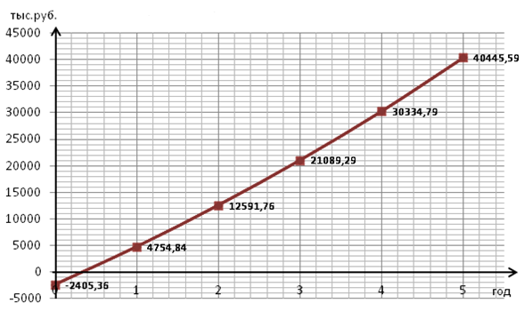

Рисунок А.1 – График срока окупаемости проекта

А.14 Таким образом, из данного расчета можно сделать вывод, что предлагаемый проект по устройству экранов на парапетное ограждение на участке автомобильной дороги считается эффективным, так как реальная стоимость проекта за 5 лет эксплуатации составит 40445,59 тыс. руб.

**Приложение Б**

**Прогнозируемое снижение аварийности после реализации типовых некапиталоемких мероприятий по сокращению аварийности в местах концентрации ДТП**

Таблица Б.1 – Средние значения коэффициентов вероятности снижения количества ДТП, прогнозируемые после проведения типовых некапиталоемких мероприятий по сокращению аварийности в местах концентрации ДТП

| № п/п | Типовые мероприятия | Вероятность снижения количества ДТП в долях единицы |
| --- | --- | --- |
| 1 | 2 | 3 |
| 1 | **Обустройство техническими средствами организации дорожного движения** |  |
| 1.1 | ТСОД, устанавливающие запрет или ограничения движения транспортных средств |  |
| 1.1.1 | Установка дорожных знаков 3.1 «Въезд запрещен», 3.2 «Движение запрещено» | 0,40 |
| 1.1.2 | Установка дорожного знака 2.4 «Уступите дорогу» на второстепенных дорогах перед выездом на главную дорогу | 0,25 |
| 1.1.3 | Установка дорожного знака 2.4 «Уступите дорогу» на желтом фоне на второстепенных дорогах перед выездом на главную дорогу | 0,29 |
| 1.1.4 | Установка дорожного знака 2.5 «Движение без остановки запрещено»» на второстепенных дорогах перед выездом на главную дорогу | 0,25 |
| 1.1.5 | Установка дорожных знаков 5.19. 1 (2 шт.) и 5.19.2 (2 шт.) «Пешеходный переход» на желто-зеленом фоне | 0,40 |
| 1.1.6 | Установка или обновление предупреждающих дорожных знаков:  -при числе полос движения – 2;  -при числе полос движения более 2 | 0,35  0,28 |
| 1.1.7 | Устройство осевой 1.1 разметки 1000 п.м. | 0,15 |
| 1.1.8 | Устройство краевой 1.2 разметки 1000 п.м. | 0,10 |
| 1.2 | ТСОД, вводящие определенные режимы |  |
| 1.2.1 | Установка знака 3.20 «Обгон запрещен» и 3.22 «»Обгон грузовым автомобилям запрещен» | 0,32 |
| 1.2.2 | Установка знака 3.24 «Ограничение максимальной скорости» | 0,41 |
| 1.2.3 | Установка знаков 3.27 «Остановка запрещена» и 3.28 «Стоянка запрещена» | 0,06 |
| 1.2.4 | Устройство канализированного движения за счет линий разметки:  -на пересечениях;  -на примыканиях | 0,15  0,05 |
| 1.2.5 | Устройство краевой 1.4 разметки 1000 п.м. | 0,10 |
| 1.2.6 | Установка светофорного объекта | 0,50 |
| 1.2.7 | Переоборудование светофорного объекта:  -установка светодиодных светофоров;  -установка табло обратного отсчета времени сигнала светофора;  -установка дополнительных дублирующих светофоров;  -установка пешеходных светофоров | 0,26  0,18  0,10  0,14 |
| 1.3 | ТСОД, применяемые для предупреждения водителей или пешеходов |  |
| 1.3.1 | Установка дорожных знаков 1.17 «Искусственная неровность», | 0,23 |
| 1.3.2 | Установка дорожных знаков 1.20 «Сужение дороги». | 0,20 |
| 1.3.3 | Установка дорожных знаков 1.22 «Пешеходный переход», 1.23 «Дети» | 0,26 |

*Продолжение таблицы Б.1*

| 1.3.4 | «Установка дорожного знака «Внимание! Аварийно-опасный участок» | 0,20 |
| --- | --- | --- |
| 1.4 | ТСОД, применяемые для принуждения участников дорожного движения соблюдать определенные требования |  |
| 1.4.1 | Установка искусственной неровности из сборная из армированного металлокорда | 0,15 |
| 1.4.2 | Устройства искусственной неровности из а/б | 0,12 |
| 1.5 | ТСОД, применяемые для зрительной ориентации водителей на проезжей части |  |
| 1.5.1 | Установка направляющих устройств по видам:  -сигнальные столбики на обочине с учетом их протяженности на 1000 м;  -сигнальные столбики на проезжей части с учетом их протяженности;  -тумбы с искусственным освещением;  -направляющие островки, выделенные разметкой;  -островки безопасности, выделенные бордюрным камнем | 0,16  0,12  0,06  0,13  0,15 |
| 1.5.2 | Установка световозвращателей по видам, на:  -ограждениях (1000 п.м.);  -проезжей части (1000 п.м.);.  -сигнальных столбиках (100 шт.);  -элементах обустройства дорог (100 шт.). | 0,08  0,05  0,08  0,04 |
| 1.6 | ТСОД, применяемые для обеспечения пассивной безопасности участников дорожного движения |  |
| 1.6.1 | Устройство удерживающих ограждений по видам с учетом их протяженности в п.м.:  - боковые удерживающие (100 п.м);  - фронтальные удерживающие (100 п.м);;  -удерживающие для пешеходов (100 п.м);; | 0,24  0,21  0,17 |
| 1.7 | Комплексы ТСОД |  |
| 1.7.1 | Установка предупреждающих знаков и направляющих устройств, в т.ч. на кривых в плане | 0,31  0,41 |
| 1.7.2 | Установка знаков 5.19.1 и 5,19.2 и разметки «зебра» | 0,36 |
| 1.7.3 | Установка на обочине барьерного ограждения со световозвращателями | 0,26 |
| 1.7.4 | Устройство искусственной неровности с установкой знаков 1.17 «Искусственная неровность» и 3.24 «Ограничение максимальной скорости» | 0,15 |
| 2 | **Укрепление обочин** |  |
| 2.1 | Укрепление обочин |  |
| 2.1.1 | Укрепление обочин при их ширине 0,5 м:  -двухполосные дороги;  -трехполосные дороги;  -многополосные дороги | 0,40  0,56  0,37 |
| 2.1.2 | Укрепление обочин при их ширине 1,0 м:  -двухполосные дороги;  -трехполосные дороги;  -многополосные дороги | 0,24  0,60  0,25 |
| 2.1.3 | Укрепление обочин при их ширине 1,5 м:  -двухполосные дороги;  -трехполосные дороги;  -многополосные дороги | 0,16  0,63  0,20 |
| 2.1.4 | Укрепление обочин при их ширине 2,0 м: |  |
| 2.1.5 | Укрепление обочин при их ширине 2,5 м:  -двухполосные дороги;  -трехполосные дороги;  -многополосные дороги | 0,04  0,67  0,12 |

*Продолжение таблицы Б.1*

| 2.1.6 | Укрепление обочин при их ширине 3,0 м:  -двухполосные дороги;  -трехполосные дороги;  -многополосные дороги | 0,02  0,67  0,11 |
| --- | --- | --- |
| 3 | **Повышение безопасности дорожного движения на кривых в плане** |  |
| 3.1 | Улучшение ровности дорожных покрытий на кривых в плане малого радиуса:  -двухполосные дороги;  -многополосные дороги без разделительной полосы;  -многополосные дороги с разделительной полосой | 0,31  0,36  0,52 |
| 3.2 | Повышение сцепных качеств дорожных покрытий на кривых в плане малого радиуса:  -двухполосные дороги;  -многополосные дороги без разделительной полосы;  -многополосные дороги с разделительной полосой | 0,45  0,65  0,56 |
| 3.3 | Устройство разметки проезжей части на кривых в плане малого радиуса:  -двухполосные дороги;  -многополосные дороги без разделительной полосы;  -многополосные дороги с разделительной полосой | 0,41  0.38  0,34 |
| 3.4 | Установка дорожных ограждений и сигнальных столбиков виража на кривых в плане малого радиуса:  -двухполосные дороги;  -многополосные дороги без разделительной полосы;  -многополосные дороги с разделительной полосой | 0,22  0.20  0,18 |
| 3.5 | Выравнивание дорожных покрытий с устройством поверхностной обработки на кривых в плане малого радиуса:  -двухполосные дороги;  -многополосные дороги без разделительной полосы;  -многополосные дороги с разделительной полосой | 0,60  0,40  0,37 |
| 3.6 | Установка ограждений барьерного типа на разделительной полосе на кривых в плане малого радиуса:  -двухполосные дороги;  -многополосные дороги без разделительной полосы;  -многополосные дороги с разделительной полосой | 0,46  0,43  0,39 |
| 3.7 | Устройство разметки проезжей части с установкой ограждений и сигнальных столбиков на кривых в плане малого радиуса:  -двухполосные дороги;  -многополосные дороги без разделительной полосы;  -многополосные дороги с разделительной полосой | 0,47  0,61  0,69 |
| 4 | **Установка противоослепляющих экранов** |  |
| 4.1 | Установка противоослепляющих экранов на разделительной полосе | 0,35 |
| 5 | **Повышение сцепных качества покрытия проезжей части** |  |
| 5.1 | Улучшение сцепных качеств покрытий дорог на характерных участках |  |
| 5.1.1 | Улучшение сцепных качеств покрытий дорог на кривых в плане малого радиуса (R<800 м.):  -двухполосные дороги;  -многополосные дороги без разделительной полосы;  -многополосные дороги с разделительной полосой | 0,45  0,65  0,56 |
| 5.1.2 | Улучшение сцепных качеств покрытий в зонах пересечений и примыканий дорог в одном уровне:  -двухполосные дороги;  -многополосные дороги без разделительной полосы;  -многополосные дороги с разделительной полосой | 0,32  0,45  0,41 |

*Продолжение таблицы Б.1*

| 5.1.3 | Улучшение сцепных качеств покрытий на участках дорог с ограниченной видимостью:  -двухполосные дороги;  -многополосные дороги без разделительной полосы;  -многополосные дороги с разделительной полосой | 0,29  0,35  0,38 |
| --- | --- | --- |
| 5.1.4 | Улучшение сцепных качеств покрытий дорог на участках концентрации ДТП:  -двухполосные дороги;  -многополосные дороги без разделительной полосы;  -многополосные дороги с разделительной полосой | 0,14  0,20  0,21 |
| 5.2 | Улучшение сцепных качеств дорожных покрытий при увеличении коэффициента сцепления при разных уровнях загрузки дорог |  |
| 5.2.1 | Улучшение сцепления на 0.1, где коэффициент сцепления был 0.2 и менее | 0,33 |
| 5.2.2 | На двухполосных дорогах при уровнях загрузки:  -менее 0,20;  -0,20-0,45;  -0,45-0,70 | 0,44  0,23  0,16 |
| 5.2.3 | На многополосных дорогах без разделительной полосы при уровнях загрузки:  -менее 0,20;  -0,20-0,45;  -0,45-0,70 | 0,47  0,39  0,29 |
| 5.2.4 | На многополосных дорогах с разделительной полосой при уровнях загрузки:  -менее 0,20;  -0,20-0,45;  -0,45-0,70 | 0,50  0,44  0,30 |
| 5.2.2 | Улучшение сцепления на 0.1, где коэффициент сцепления был 0.3 |  |
| 5.2.2.1 | На двухполосных дорогах при уровнях загрузки:  менее 0,20  -0,20-0,45;  -0,45-0,70 | 0,30  0,17  0,14 |
| 5.2.2.2 | На многополосных дорогах без разделительной полосы при уровнях загрузки:  -менее 0,20;  -0,20-0,45;  -0,45-0,70 | 0,35  0,27  0,18 |
| 5.2.2.3 | На многополосных дорогах с разделительной полосой при уровнях загрузки:  -менее 0,20;  -0,20-0,45;  -0,45-0,70 | 0,42  0,26  0,10 |
| 5.2.3 | Улучшение сцепления на 0.1, где коэффициент сцепления был 0.4 |  |
| 5.2.4 | На двухполосных дорогах при уровнях загрузки:  -менее 0,20;  -0,20-0,45;  -0,45-0,70 | 0,17  0,12  0,09 |
| 5.2.5 | На многополосных дорогах без разделительной полосы при уровнях загрузки:  -менее 0,20;  -0,20-0,45;  -0,45-0,70 | 0,25  0,23  0,13 |
| 5.2.6 | На многополосных дорогах с разделительной полосой при уровнях загрузки:  -менее 0,20;  -0,20-0,45;  -0,45-0,70 | 0,25  0,18  0,05 |
| 6 | **Улучшение продольной ровности покрытия проезжей части** |  |

*Окончание таблицы Б.1*

| 6.1 | Уменьшение индекса ровности покрытия проезжей части IRI от 3 до 2 м/км:  -многополосные дороги с разделительной полосой;  -многополосные дороги без разделительной полосы;  -двухполосные дороги | 0,23  0,21  0,09 |
| --- | --- | --- |
| 6.2 | Уменьшение индекса ровности покрытия проезжей части IRI от 4 до 2 м/км:  -многополосные дороги с разделительной полосой;  -многополосные дороги без разделительной полосы;  -двухполосные дороги | 0,35  0,33  0,12 |
| 6.3 | Уменьшение индекса ровности покрытия проезжей части IRI от 5 до 2 м/км:  -многополосные дороги с разделительной полосой;  -многополосные дороги без разделительной полосы;  -двухполосные дороги | 0,38  0,37  0,17 |
| 6.4 | Уменьшение индекса ровности покрытия проезжей части IRI от 6 до 2 м/км:  -многополосные дороги с разделительной полосой;  -многополосные дороги без разделительной полосы;  -двухполосные дороги | 0,39  0,39  0,17 |
| 7 | **Проведение различных видов дорожных работ** |  |
| 7.1 | Устройство поверхностной обработки | 0,02 |
| 7.1.1 | Устройство поверхностной обработки по категории:  -I категория;  -II категория;  -IV категория;  -V категория | 0,18  0,08  0,02  0.02 |
| 7.1.2 | Устройство поверхностной обработки по зонам:  -2 зона;  -3 зона;  -4 зона;  -5 зона | 0,04  0,06  0,07  0,06 |
| 7.1.3 | Устройство поверхностной обработки на кривых в плане | 0,46 |
| 7.1.4 | Устройство поверхностной обработки на горизонтальных участках | 0,91 |
| 7.1.5 | Устройство поверхностной обработки четырех- и более полосные участки | 0,07 |
| 7.2 | Выравнивание покрытия | 0,05 |
| 7.2.1 | Выравнивание покрытия по категории:  -II категория | 0,11 |
| 7.2.2 | Выравнивание покрытия по зонам:  -2 зона;  -3 зона;  -4 зона;  -5 зона | 0,04  0,06  0,06  0,05 |
| 7.2.3 | Выравнивание покрытия двухполосные участки | 0.22 |
| 7.2.4 | Выравнивание покрытия четырех и более полосные участки | 0,14 |
| 7.3 | Укрепление обочин | 0,12 |
| 7.3 | Укрепление обочин | 0,12 |
| 8 | Комплексное инженерное оборудование участков пересечений и примыканий с ремонтом покрытий и обочин, в т.ч. на прилегающих участках:  -многополосные дороги с разделительной полосой;  -многополосные дороги без разделительной полосы;  -двухполосные дороги | 0,55  0,86  0,68 |

**Приложение В**

**Пример построения диаграммы для оценки эффективности мероприятия**

В.1 В таблице В.1 приведены данные об аварийности на 27 участках дорог III категории до проведения на них поверхностной обработки (2013г.) и после реализации данного мероприятия (2015г).

В.2 Исходя из приведенных данных находим максимальные и минимальные значения х и у: максимальные значения х = 5,4, у = 5.2; минимальные значения х = 0,4, у = 0,2. Требуется выяснить влияние данного мероприятия на 27 участках дорог «до» и «после» его реализации.

В.3 По полученным данным строится график в координатах х-у и проводится из начала координат биссектриса (рисунок В1). Длина осей, равная разности между максимальными и минимальными значениями для х и у, по вертикали и по горизонтали должна быть примерно одинаковой. Расположение точек показывает наличие и характер связи между двумя переменными (статистика ДТП на участках дорог «до» и «после» проведения мероприятия). Если все точки ложатся на биссектрису, то это означает, что значения данного параметра не изменились в процессе проведения поверхностной обработки. Следовательно, рассматриваемое мероприятие не влияет на параметр качества. Если основная масса точек лежит под биссектрисой, то это значит, что значения параметров качества за прошедшее время уменьшилось. Если же точки ложатся выше биссектрисы, то значения параметра за рассматриваемое время возросли. Проведя лучи из начала координат, соответствующие уменьшению увеличению параметра на 10, 20, 30, 50 %, можно путем подсчета точек между прямыми выяснить частоту значений результативности мер в интервалах 0…: %, 10…20 % и т.д.

Как показывает анализ диаграммы на рисунке В.1, на 17 участках данное мероприятие показало свою эффективность в сокращении количества ДТП, на 8 участках был отмечен рост количества ДТП, и на 2 участках эффективность была нулевой. Размах положительной эффективности мероприятий достигал в ряде случаев 70%, и, наоборот, при отрицательном результате - не более 20-30%. Таким образом, такой вид мероприятия, как поверхностная обработка дорожного покрытия на аварийно-опасных участках автомобильных дорог, безусловно, показывает свою эффективность.

Таблица В.1 – Показатели аварийности на участках, на которых была выполнена поверхностная обработка дорожного покрытия

|  |  |  |  |  |  |  |
| --- | --- | --- | --- | --- | --- | --- |
| №  П\п | Участок дороги | Протяженность участка, м | 2013 | | 2015 | |
| ДТП | ДТП на 1 км (x) | ДТП | ДТП на 1 км (y) |
| 1 | 2 | 3 | 4 | 5 | 6 | 7 |
| 1 | Участок №1 | 5905 | 27 | 4,6 | 15 | 2.5 |
| 2 | Участок №2 | 8704 | 16 | 1,8 | 21 | 2,4 |
| 3 | Участок №3 | 7504 | 20 | 2,7 | 18 | 2,4 |
| 4 | Участок №4 | 4157 | 14 | 3,4 | 22 | 5,2 |
| 5 | Участок №5 | 10078 | 29 | 2,9 | 16 | 1,6 |
| 6 | Участок №6 | 5890 | 32 | 5,4 | 27 | 4,7 |
| 7 | Участок №7 | 6158 | 16 | 2,6 | 6 | 1,0 |
| 8 | Участок №8 | 10023 | 7 | 0,7 | 5 | 0,5 |
| 9 | Участок №9 | 15215 | 5 | 0,3 | 8 | 0,5 |
| 10 | Участок №10 | 11118 | 11 | 1,0 | 5 | 0,5 |
| 11 | Участок №11 | 9816 | 5 | 0,5 | 7 | 0,7 |
| 12 | Участок №12 | 6532 | 10 | 1,5 | 8 | 1,2 |
| 13 | Участок №13 | 6651 | 6 | 0,9 | 6 | 0,9 |
| 14 | Участок №14 | 25370 | 17 | 0,7 | 21 | 0,8 |
| 15 | Участок №15 | 4740 | 6 | 1,3 | 7 | 1,5 |
| 16 | Участок №16 | 6867 | 11 | 1,6 | 4 | 0,6 |
| 17 | Участок №17 | 10207 | 10 | 1,0 | 6 | 0,6 |
| 18 | Участок №18 | 27192 | 12 | 0,4 | 18 | 0,7 |
| 19 | Участок №19 | 4978 | 12 | 2,4 | 12 | 2,4 |
| 20 | Участок №20 | 12060 | 5 | 0.4 | 2 | 0,2 |
| 21 | Участок №21 | 16073 | 20 | 1,2 | 17 | 1,1 |
| 22 | Участок №22 | 7010 | 14 | 2,0 | 5 | 0,7 |
| 23 | Участок №23 | 9911 | 8 | 0,8 | 3 | 0,3 |
| 24 | Участок №24 | 13000 | 13 | 1,0 | 7 | 0,5 |
| 25 | Участок №25 | 9924 | 12 | 1.2 | 8 | 0,8 |
| 26 | Участок №25 | 12645 | 5 | 0,4 | 3 | 0,2 |
| 27 | Участок №26 | 9315 | 8 | 0,9 | 10 | 1,1 |

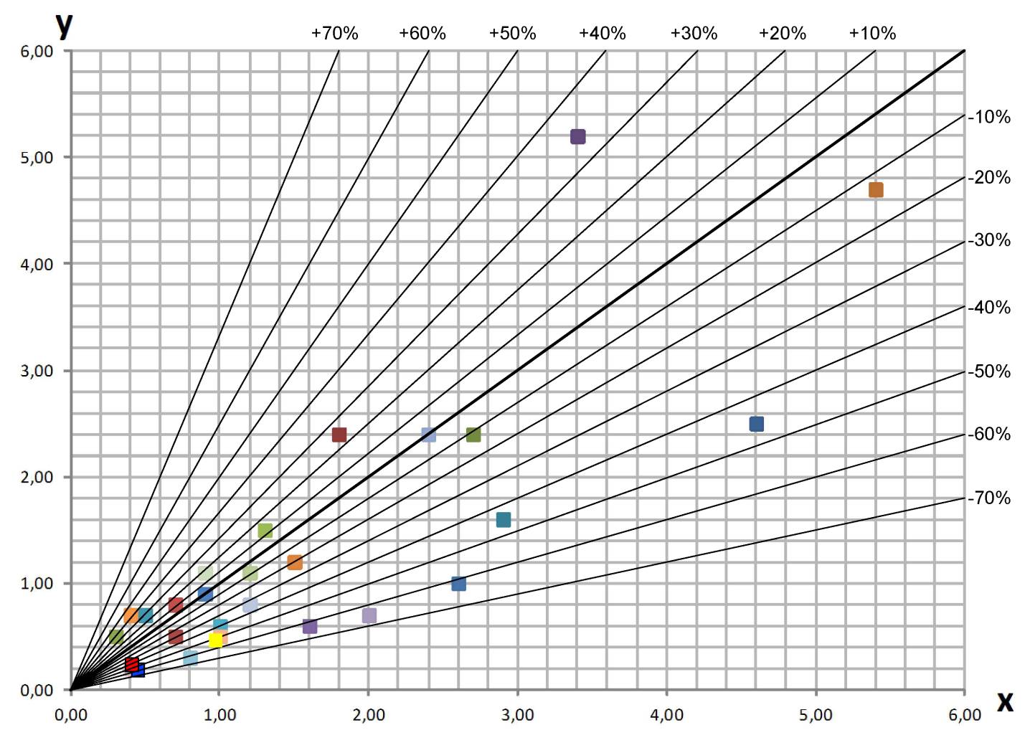

n=27

Рисунок В.1 – Диаграмма разброса результатов эффективности проведенной поверхностной обработки дорожного покрытия на участках автомобильных дорог

**Приложение Г**

**Типовые решения применения некапиталоемких мероприятий по сокращению аварийности в местах** **концентраций ДТП**

Г.1 Типовые решения применения элементов обустройства на нерегулируемом пересечении

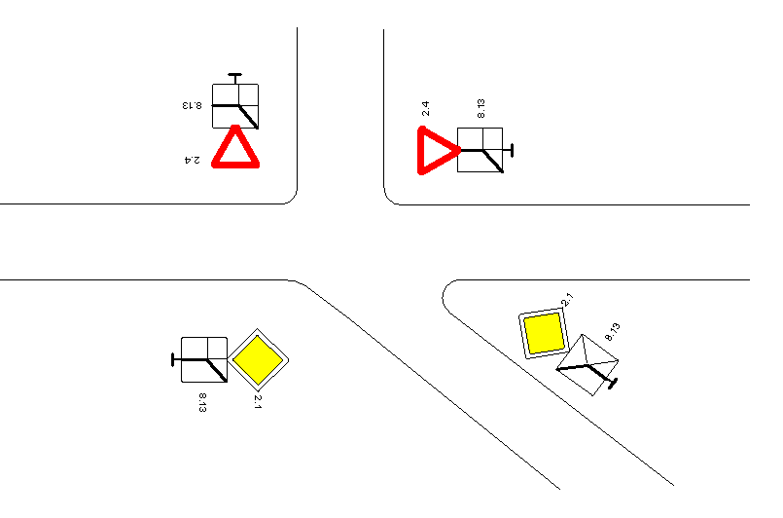

Рисунок Г.1 – Размещение знаков приоритета на главной дороге перед перекрестком, на котором главная дорога изменяет направление

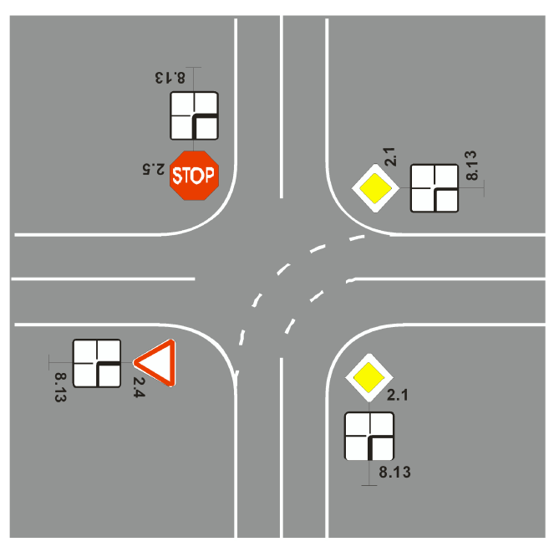

Рисунок Г.2 – Установка ТСОДД на перекрестке при изменении направления главной дороги

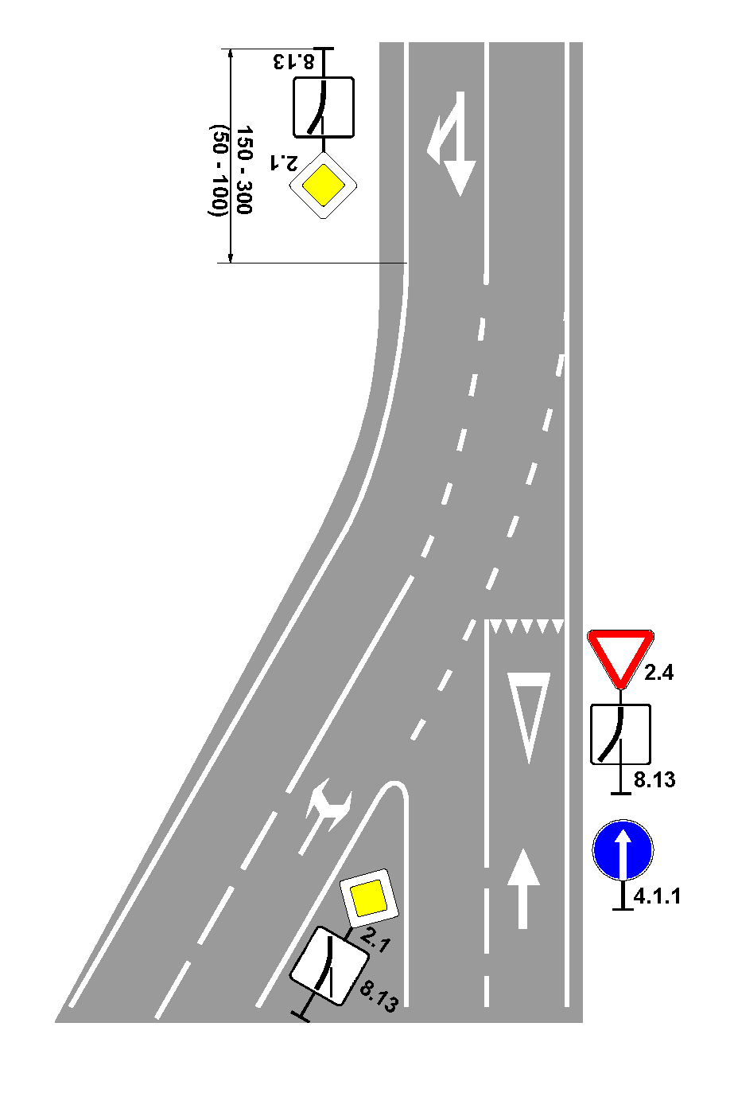

Рисунок Г.3 – Пример применения ТСОДД на перекрестке при изменении направления главной дороги

а)

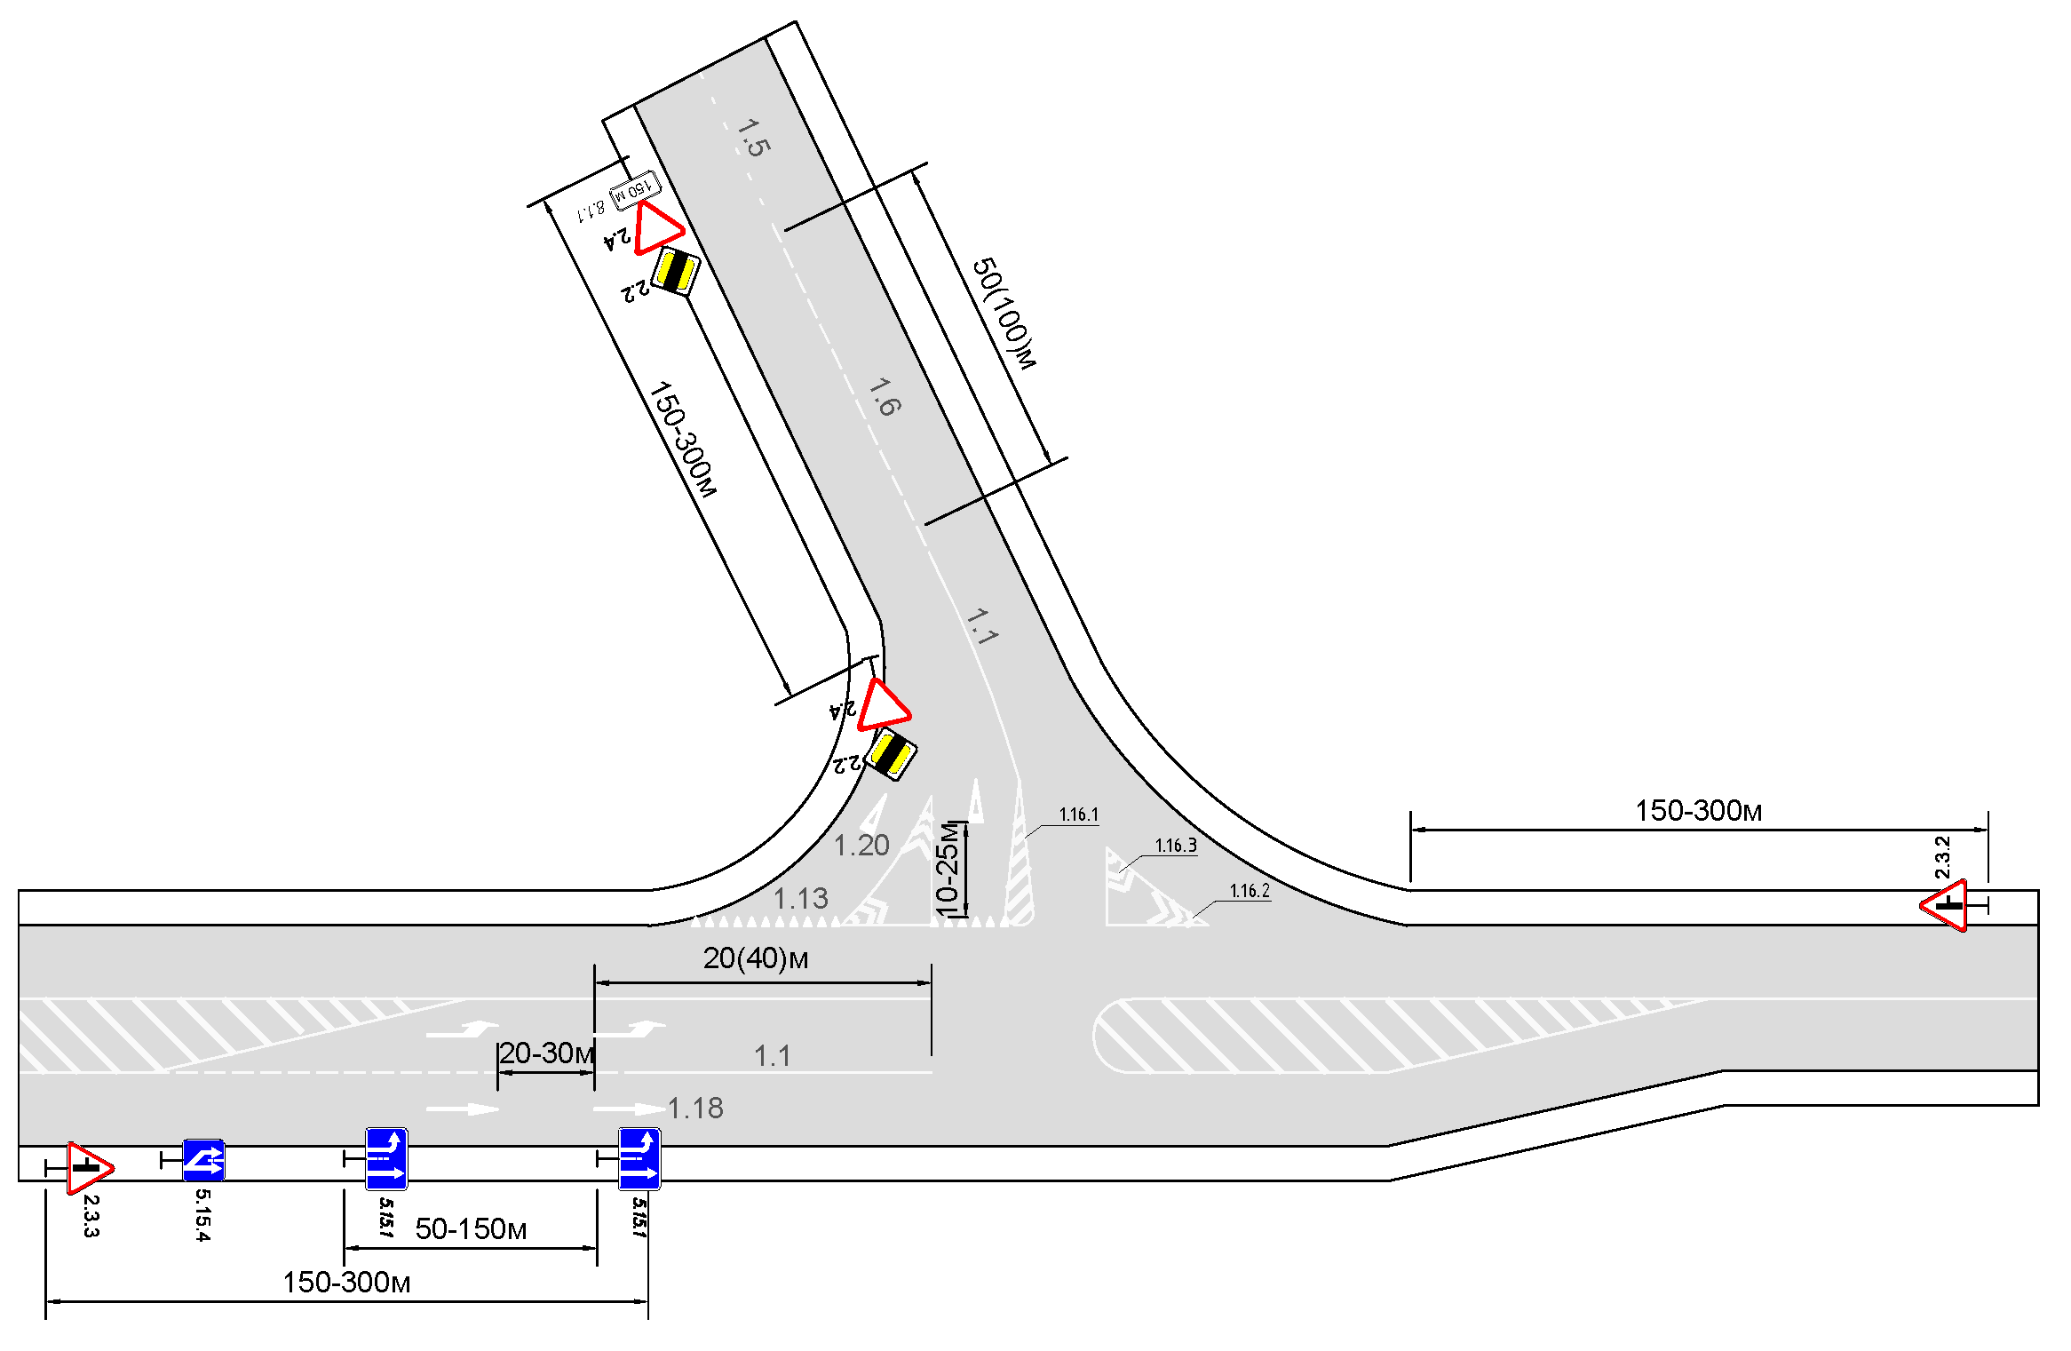

Рисунок Г.4 – Пример применения элементов обустройства на Т-образном перекрестке, лист 1

б)

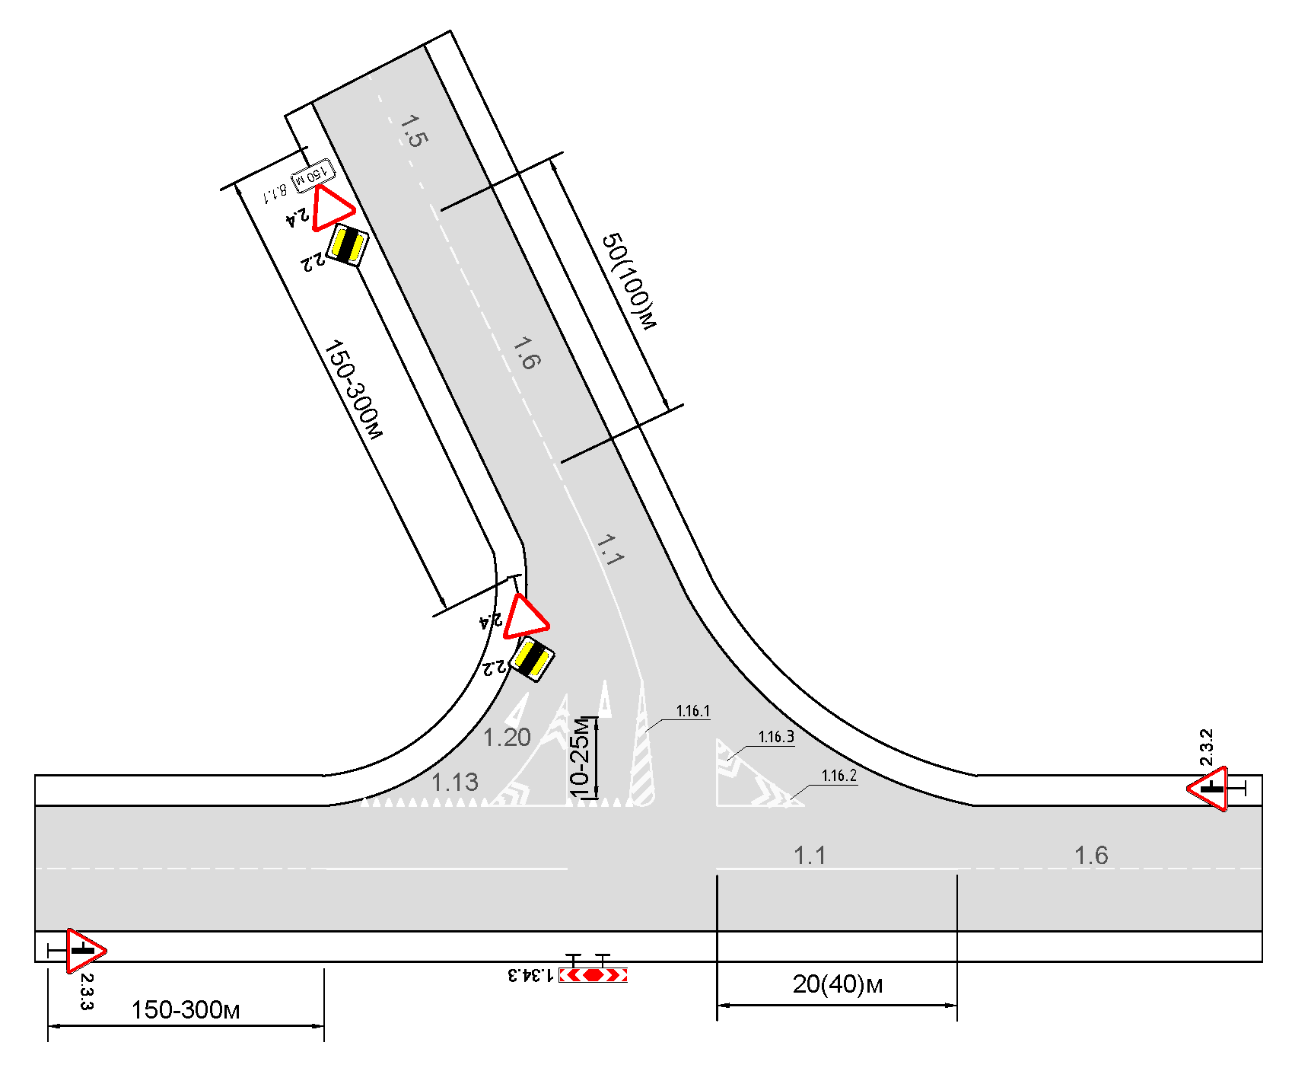

в)

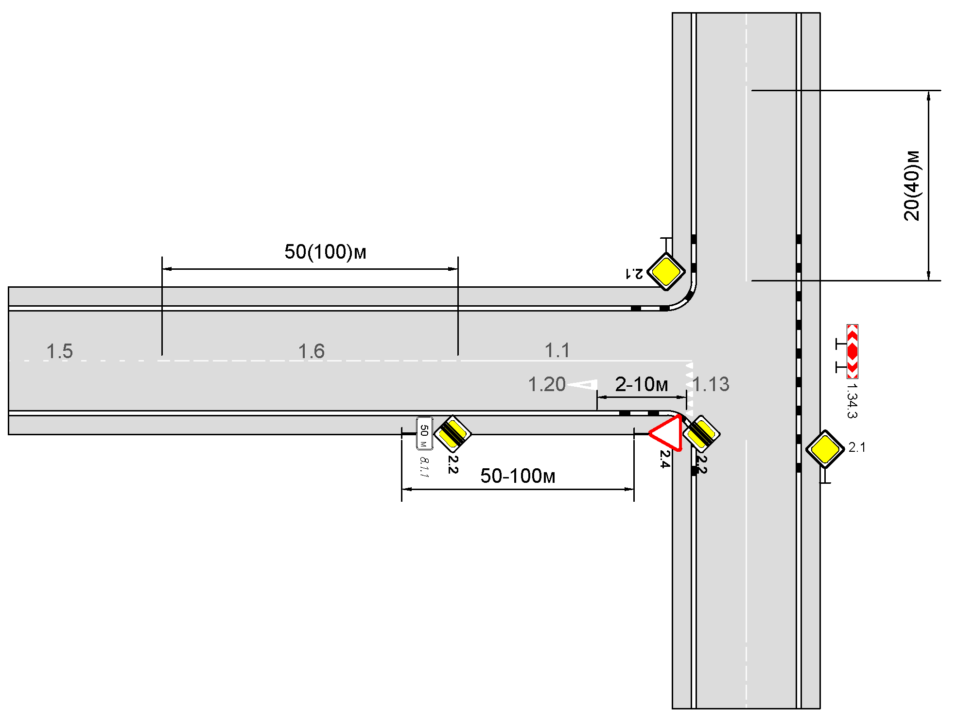

Рисунок Г.4, лист 2

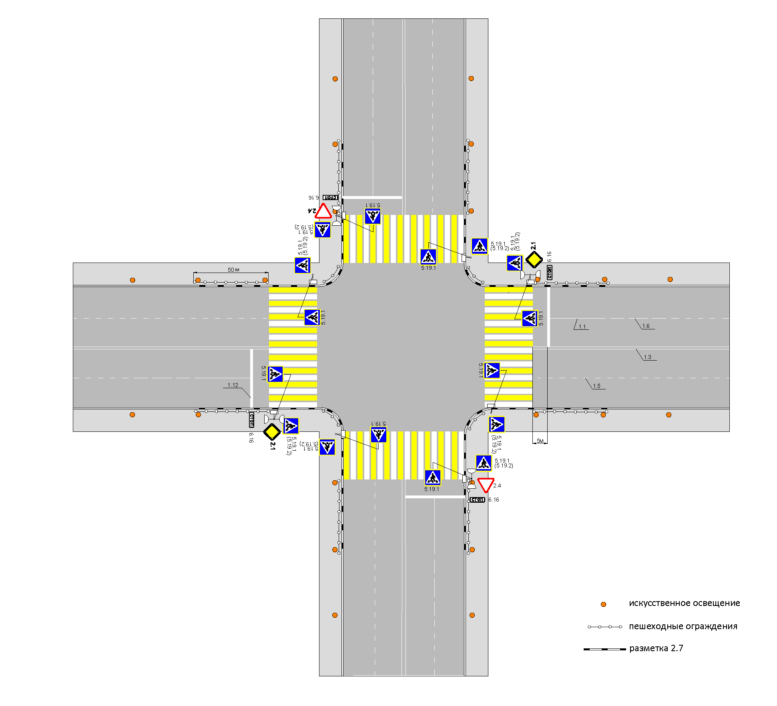Г.2 Типовые решения применения элементов обустройства на регулируемом пересечении

Рисунок Г.5 – Пример применения элементов обустройства на регулируемом пересечении

Г.3 Типовые решения применения элементов обустройства в местах остановки маршрутных транспортных средств

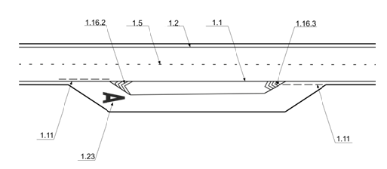

Рисунок Г.6 – Пример нанесения разметки в зоне автобусной остановки

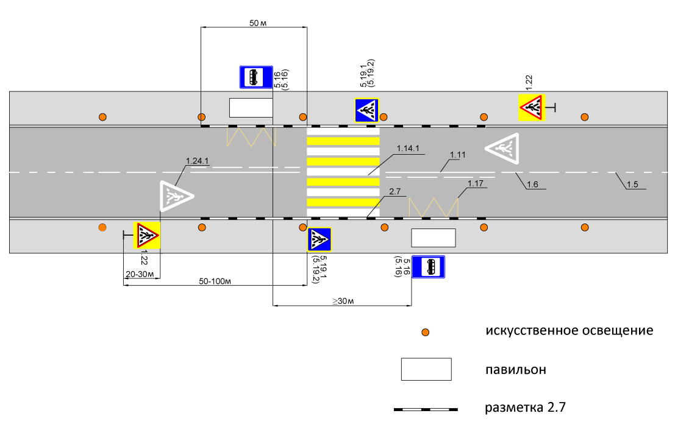

Рисунок Г.7 – Пример применения элементов обустройства в зоне автобусной остановки

а) 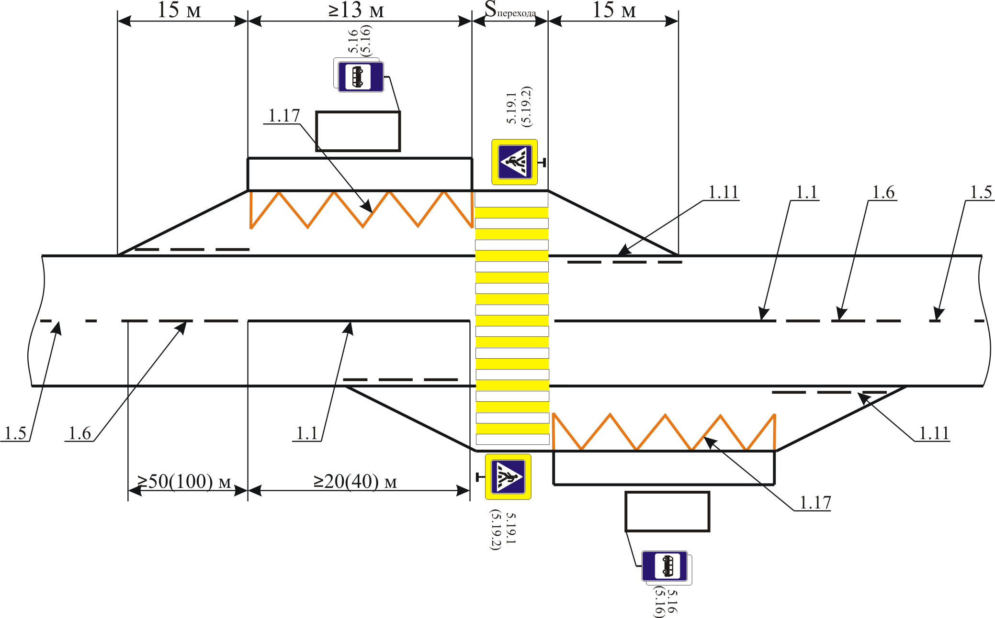

Рисунок Г.8 – Примеры применения элементов обустройства в зоне остановочного пункта маршрутных транспортных средств с заездным карманом, лист 1

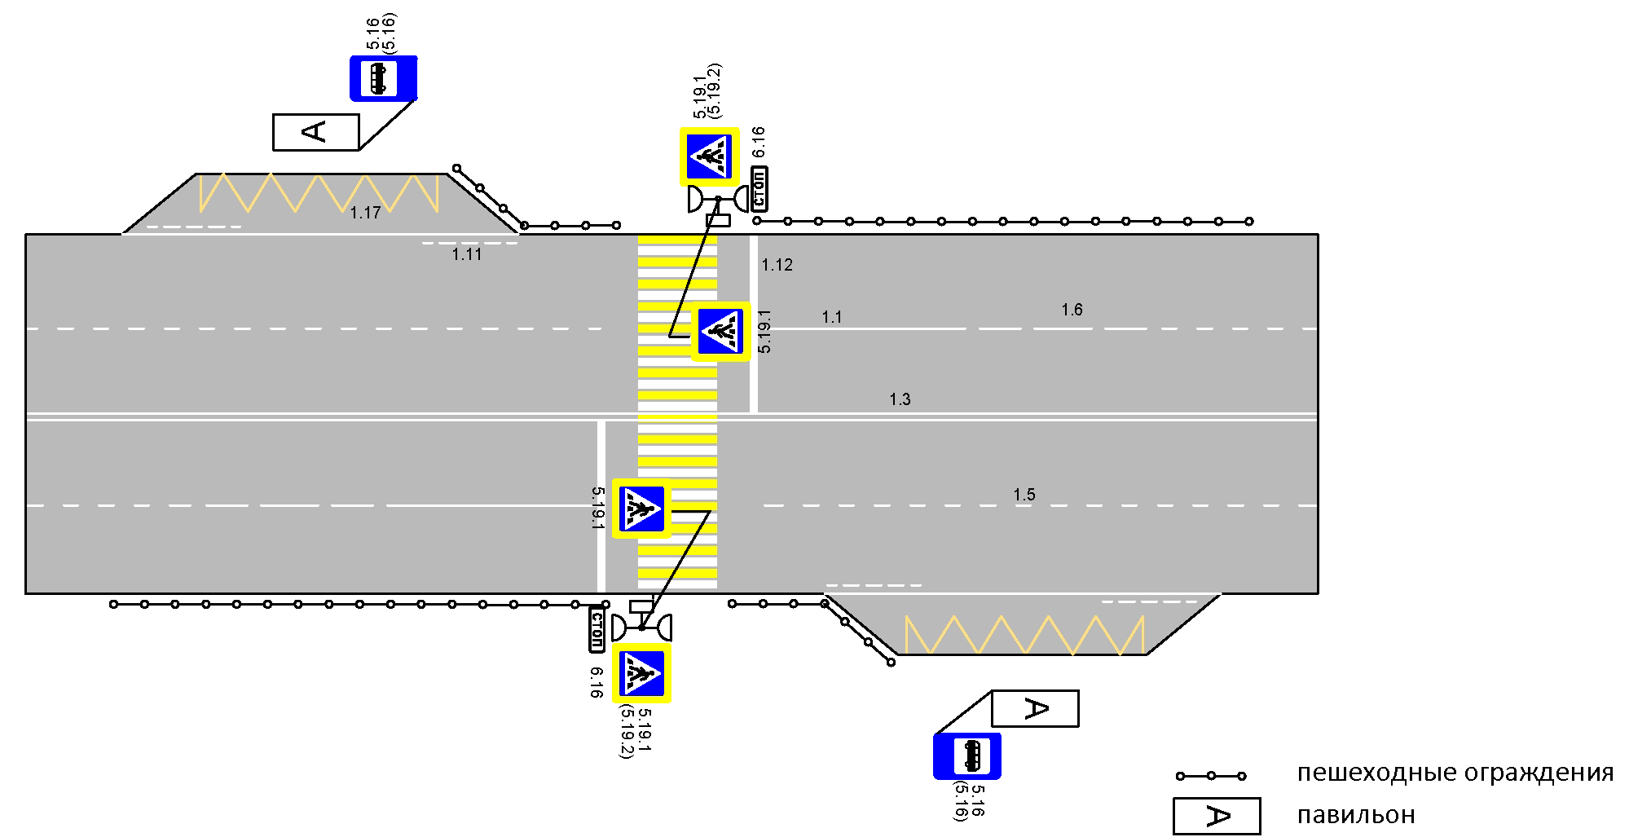б)

Рисунок Г.8, лист 2

Г.4 Типовые решения применения элементов обустройства на нерегулируемых пешеходных переходах

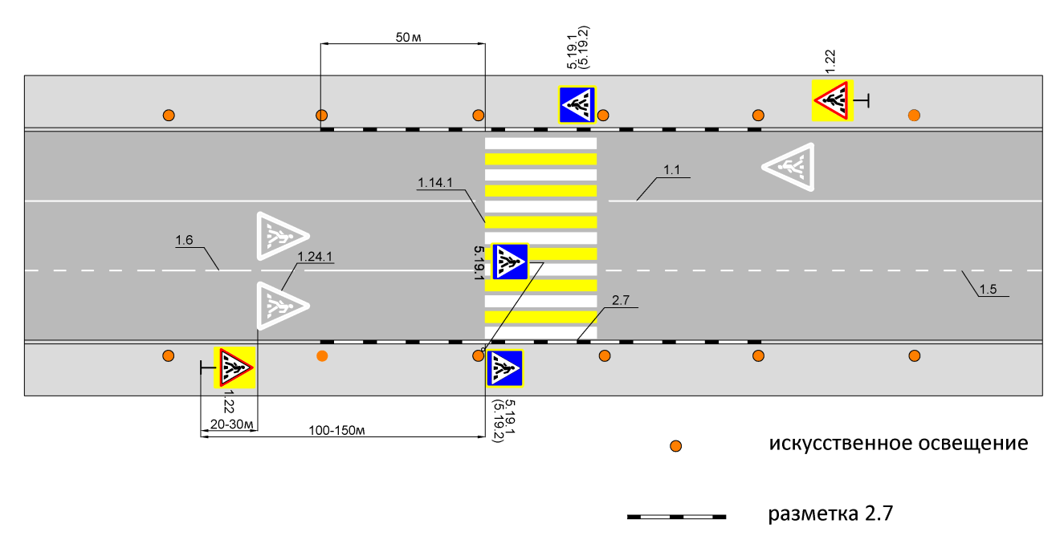

Рисунок Г.9 – Пример применения элементов обустройства при обустройстве нерегулируемого пешеходного перехода в населенном пункте

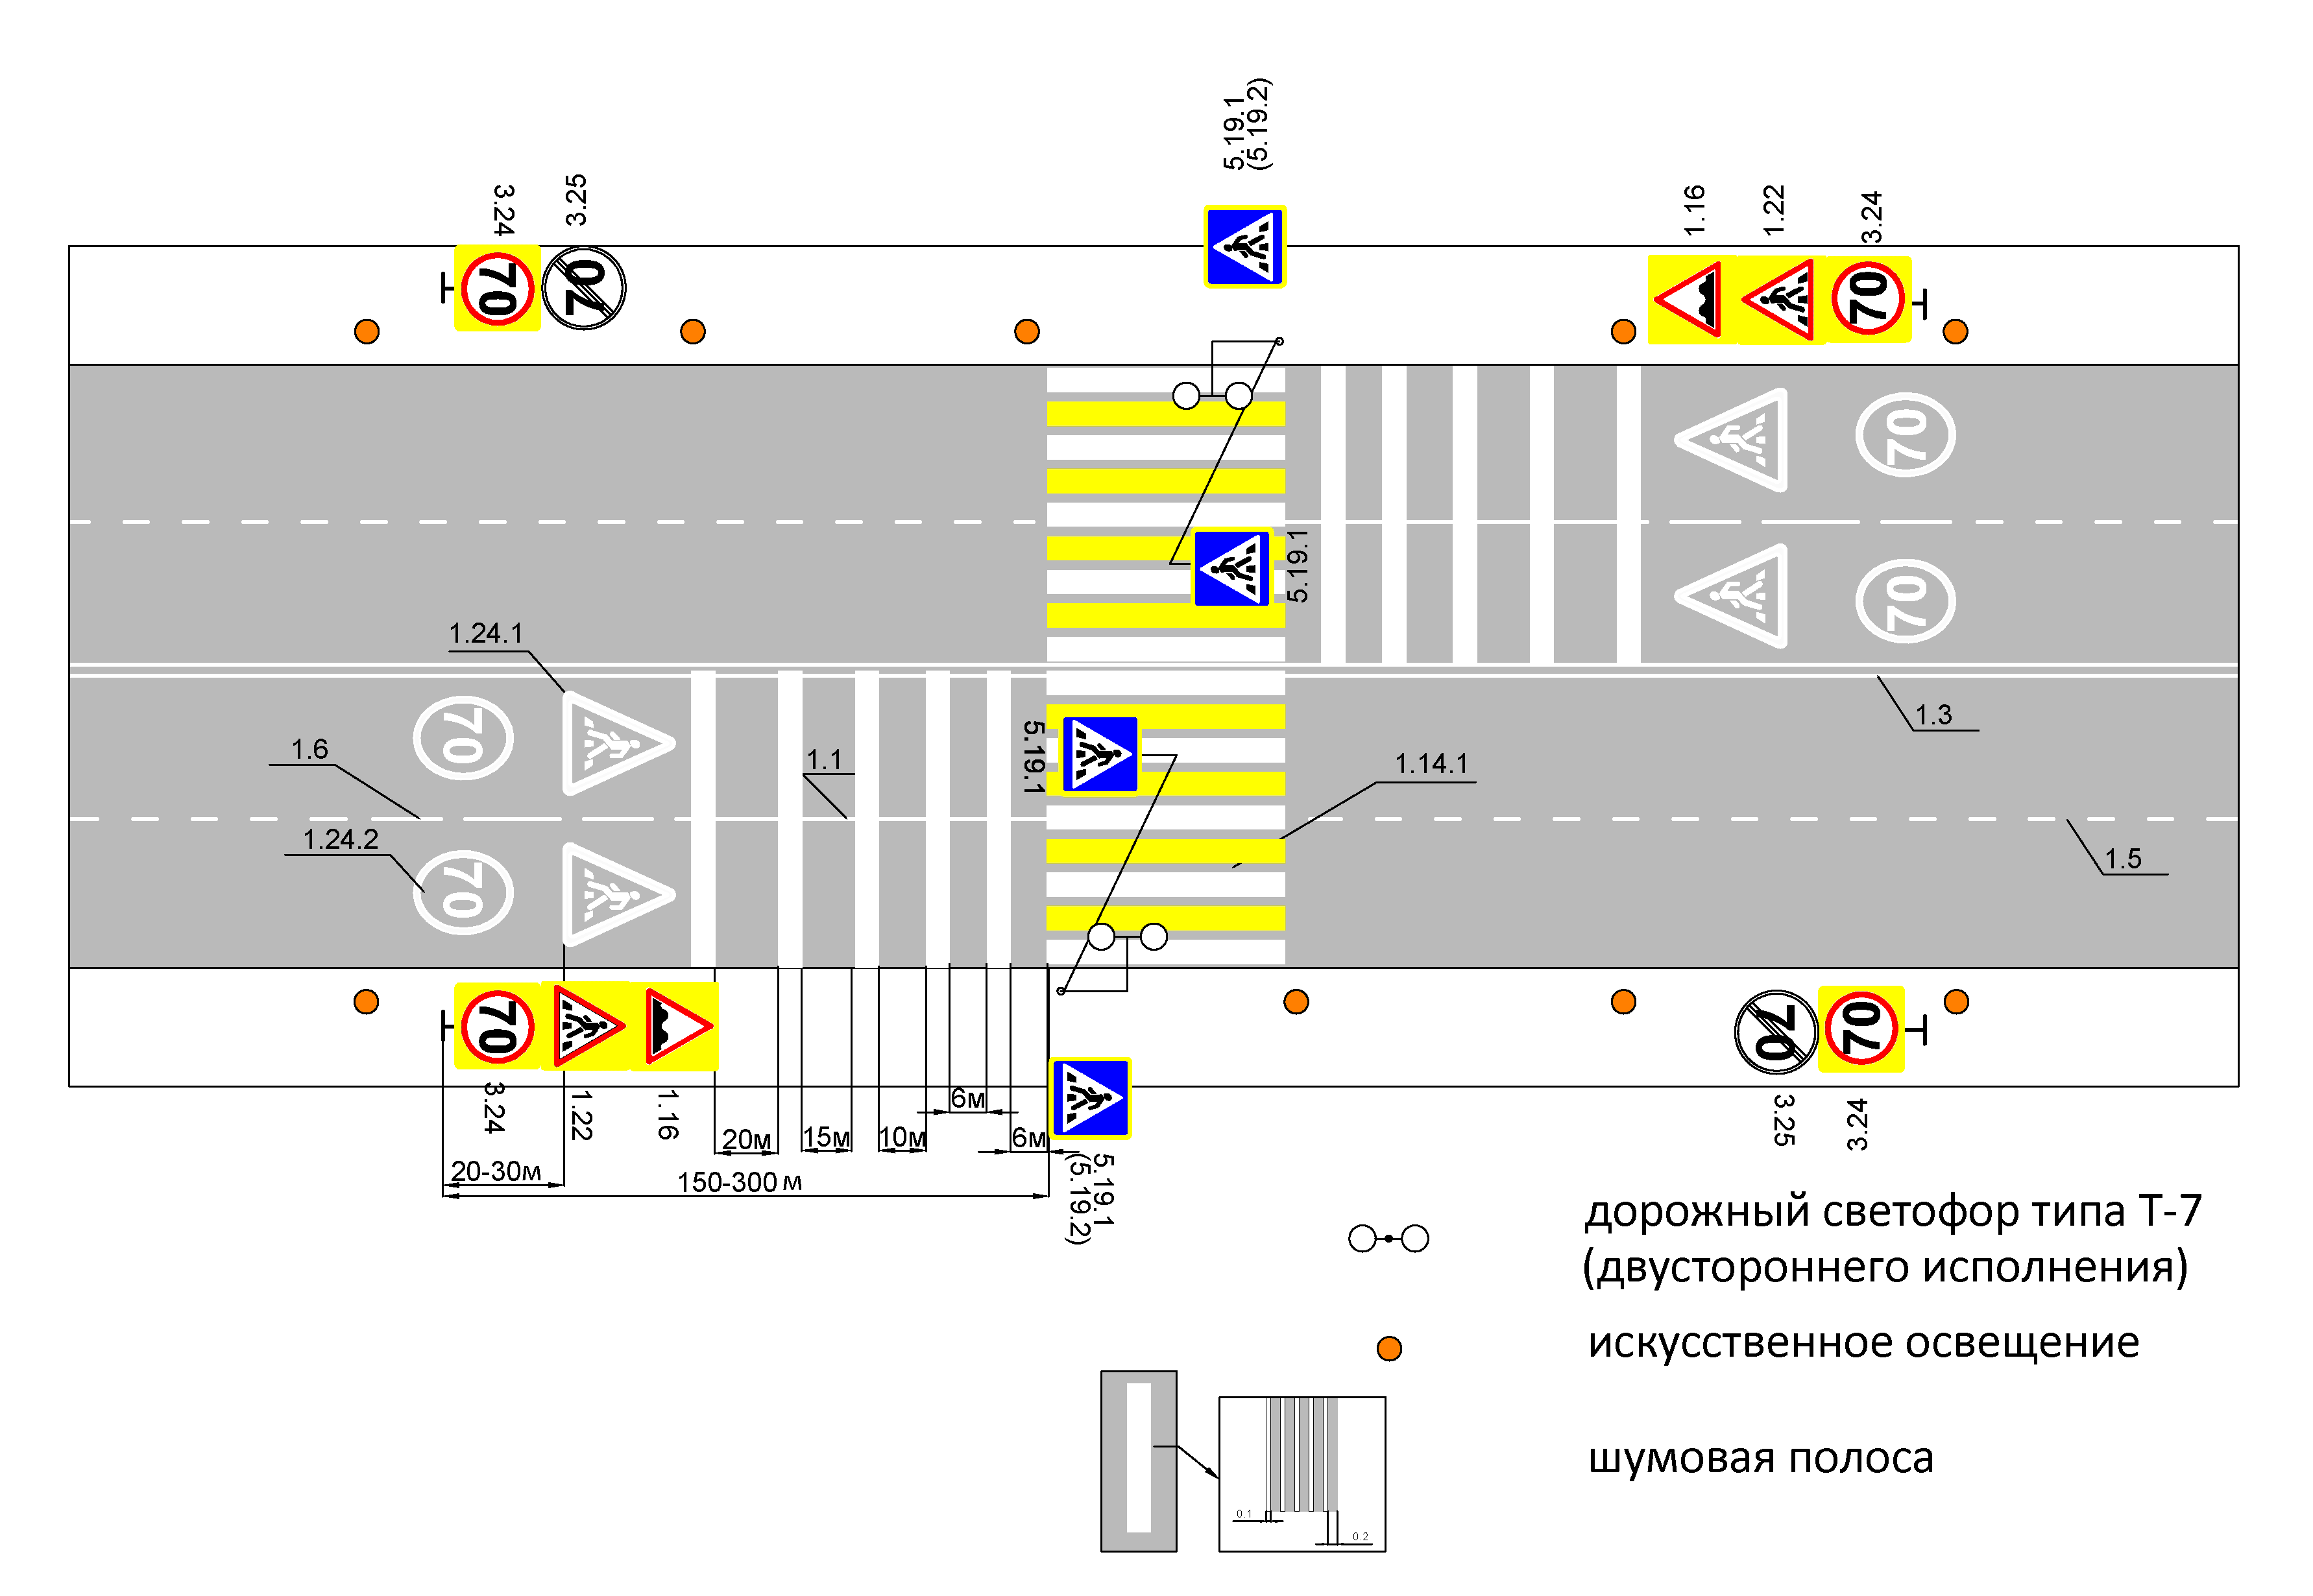

Рисунок Г.10 – Пример применения элементов обустройства при обустройстве нерегулируемого пешеходного перехода вне населенного пункта



Рисунок Г.11 – Пример применения элементов обустройства при обустройстве нерегулируемого пешеходного перехода вне населенного пункта на дороге с ограждением

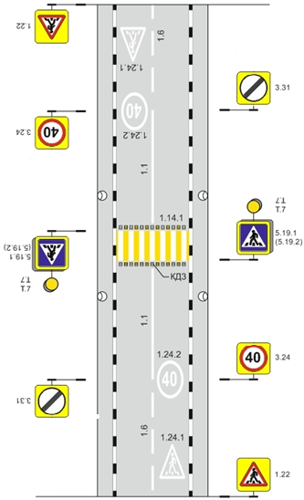

Рисунок Г.12 – Пример применения элементов обустройства при обустройстве нерегулируемого пешеходного перехода

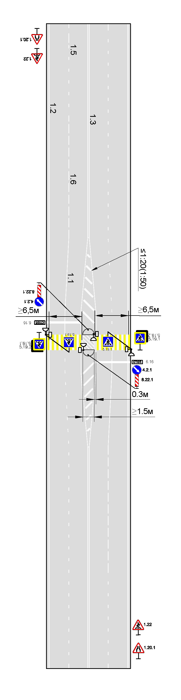Рисунок Г.13 – Пример применения элементов обустройства при обустройстве нерегулируемого пешеходного перехода с островком безопасности

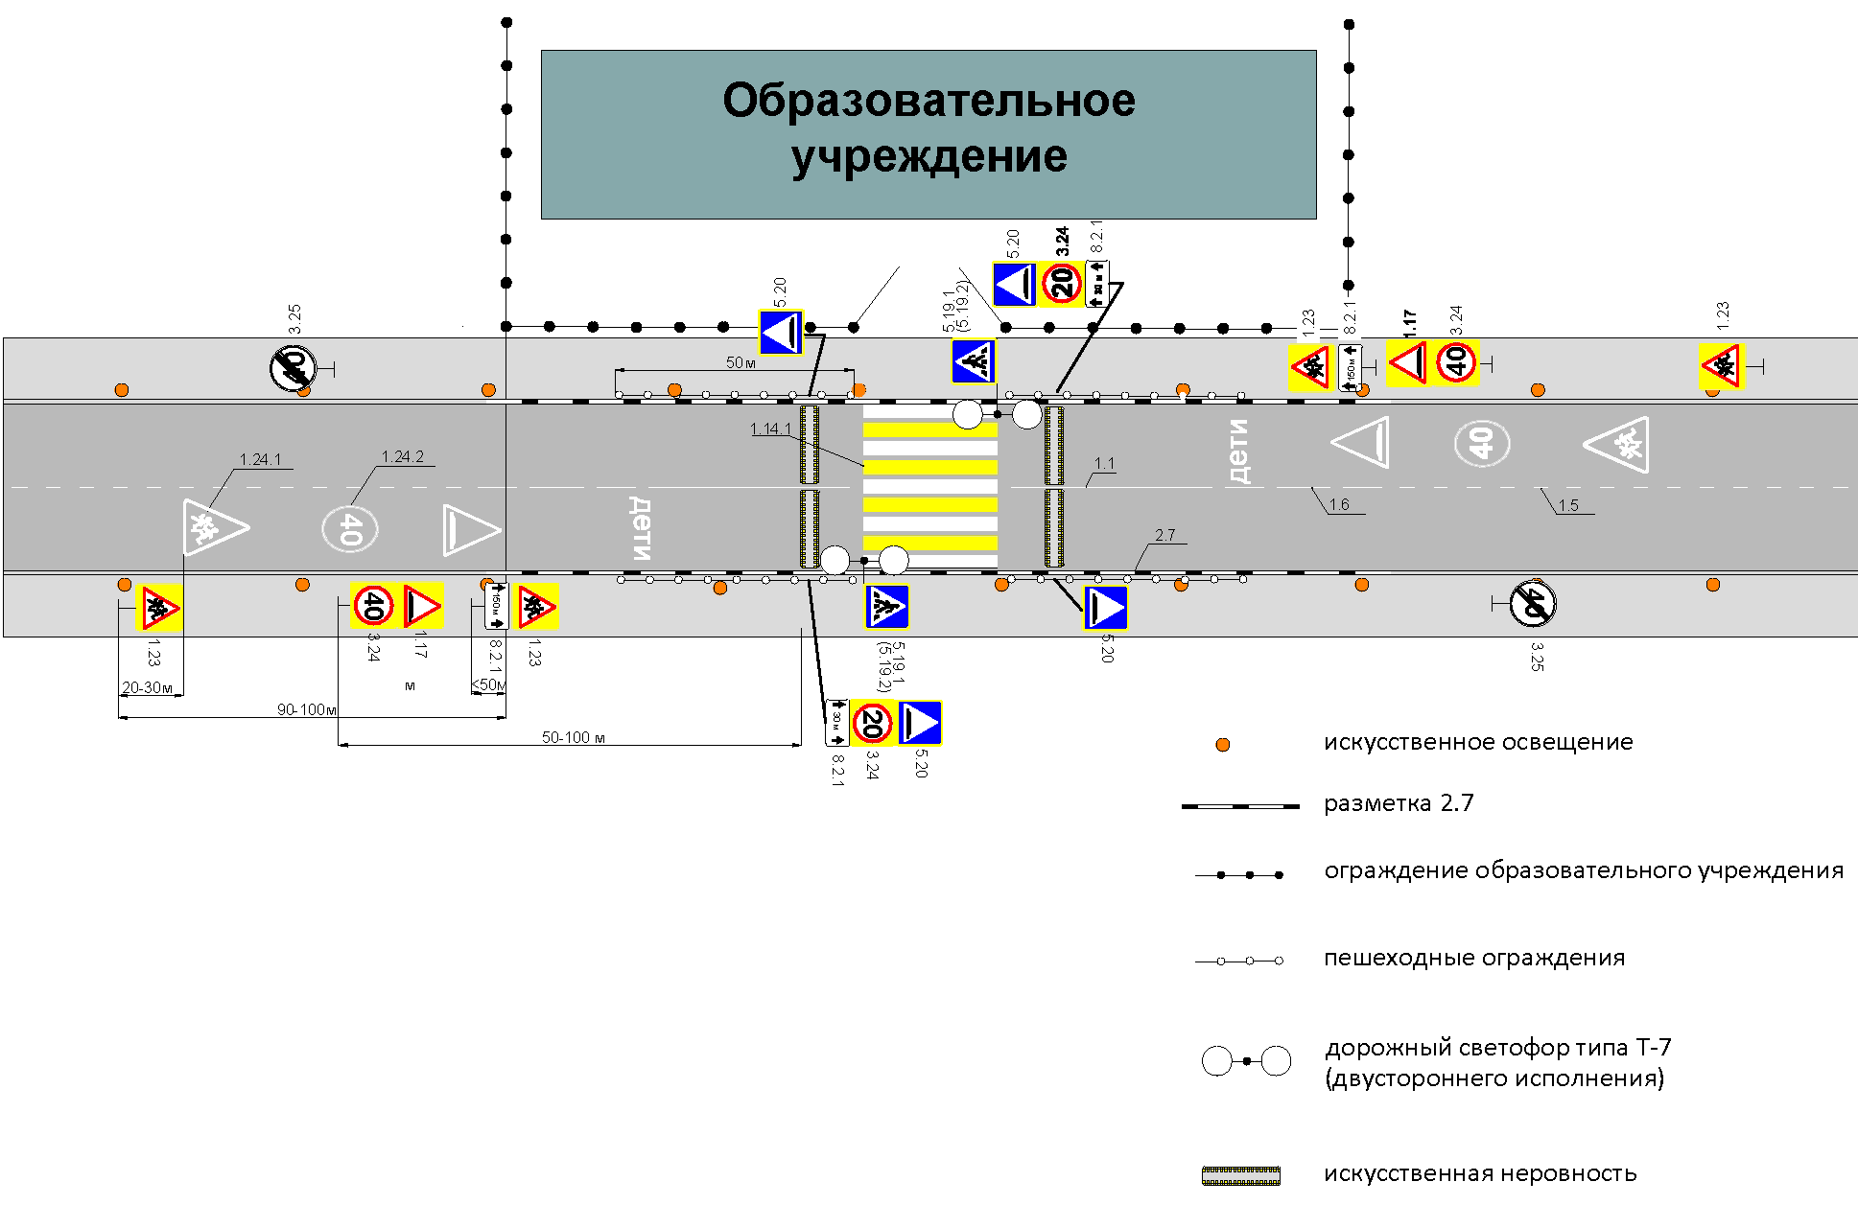

Рисунок Г.14 – Пример применения элементов обустройства на нерегулируемом пешеходном переходе вблизи детских учреждений

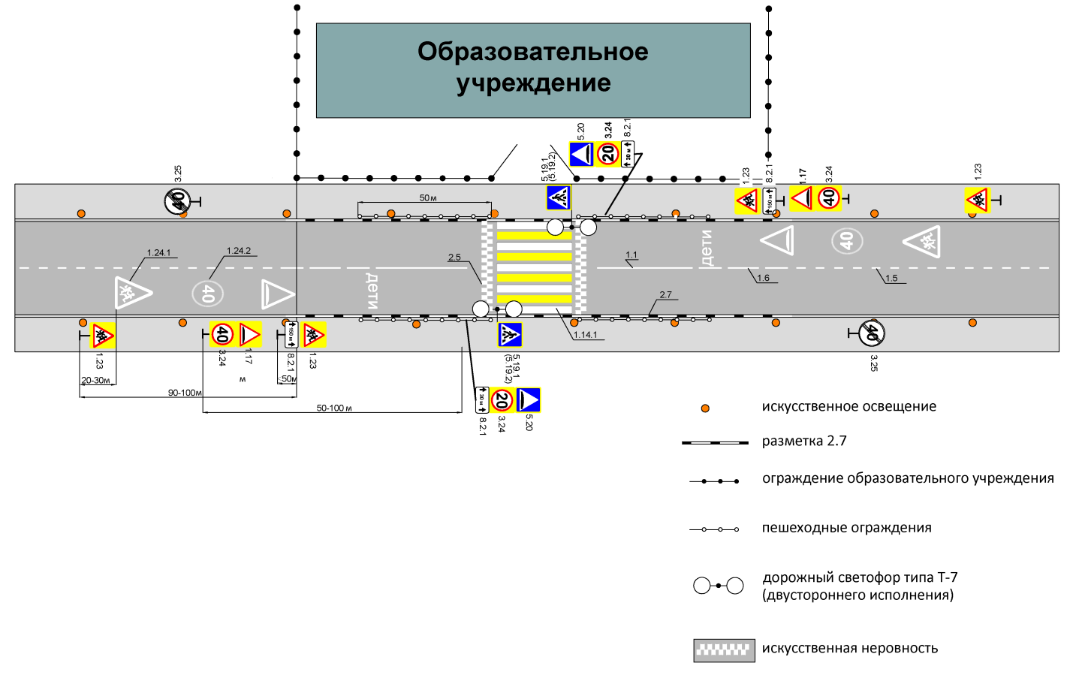

Рисунок Г.15 – Пример применения элементов обустройства на нерегулируемом пешеходном переходе, приподнятом над проезжей частью, вблизи детских учреждений

Г.5 Типовые решения применения элементов обустройства на регулируемых пешеходных переходах

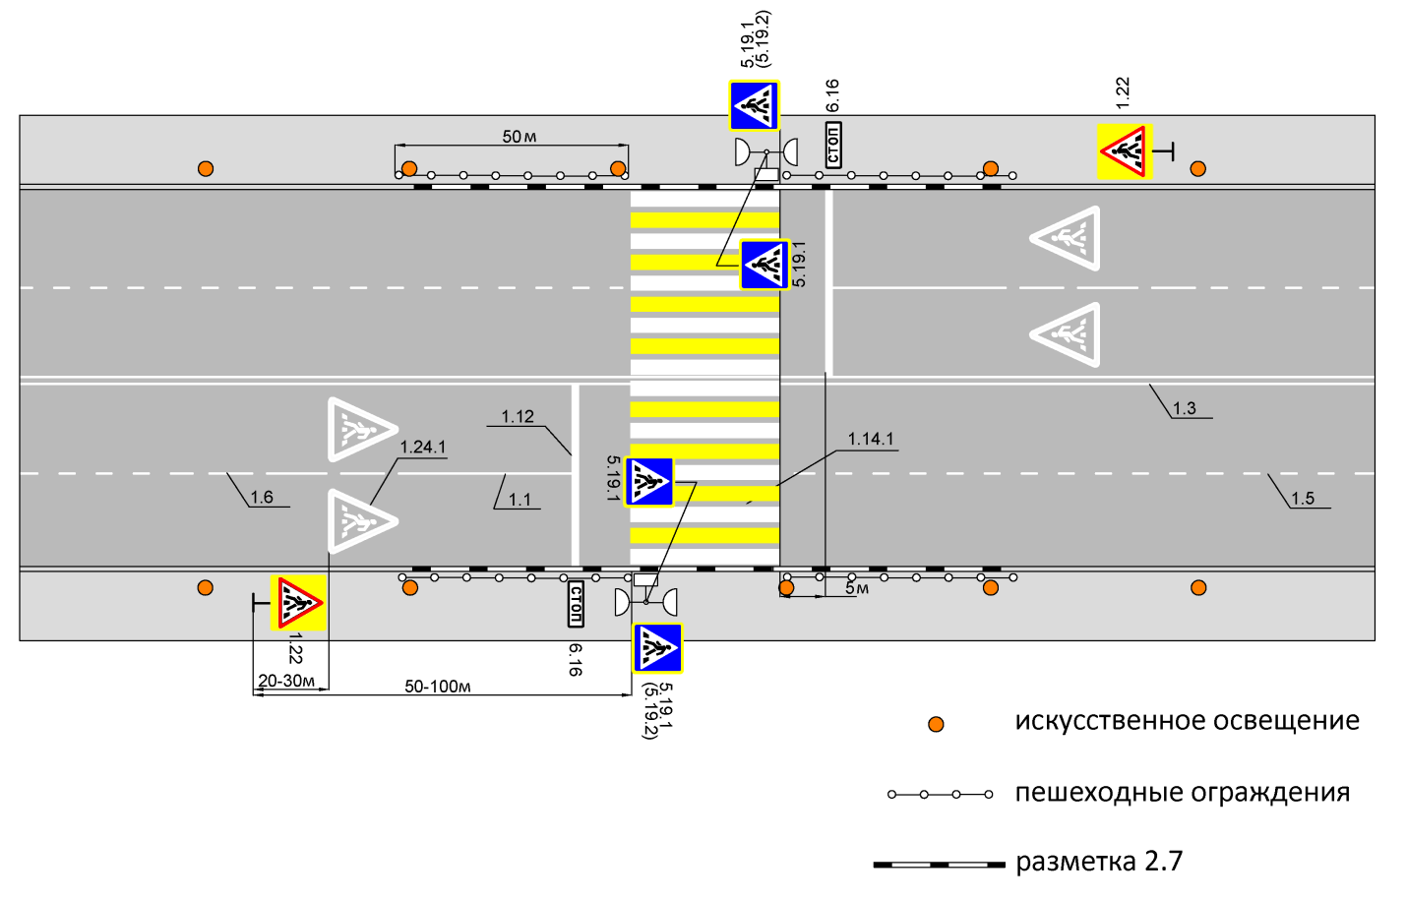

Рисунок Г.16 – Пример применения элементов обустройства в зоне пешеходного перехода

а)

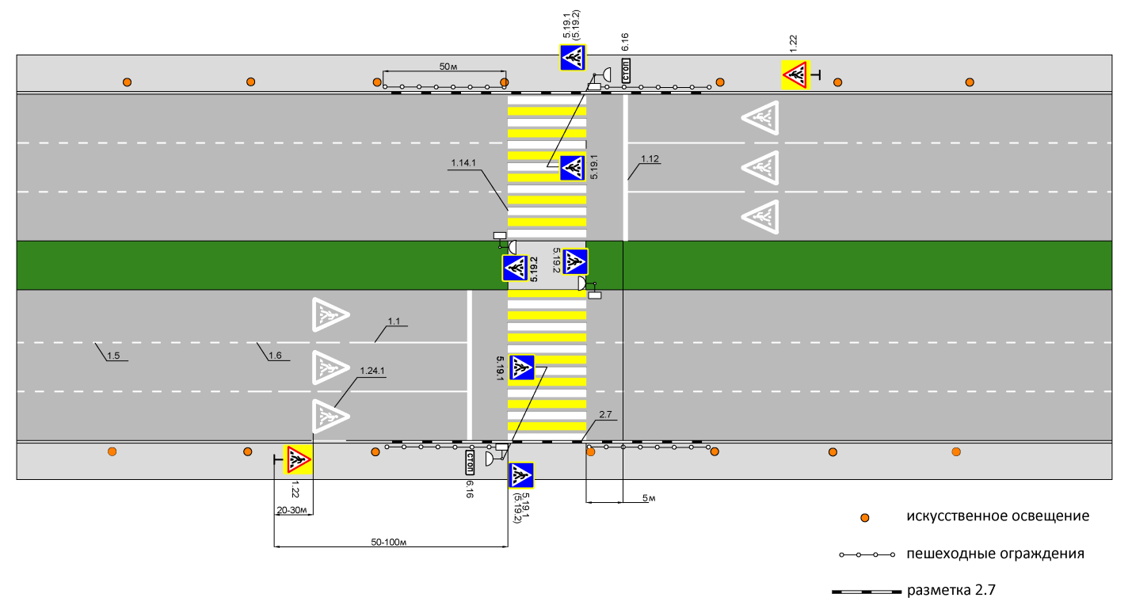

Рисунок Г.17 – Примеры применения элементов обустройства в зоне пешеходного перехода на участке многополосной дороги с разделительной полосой, лист 1

б)

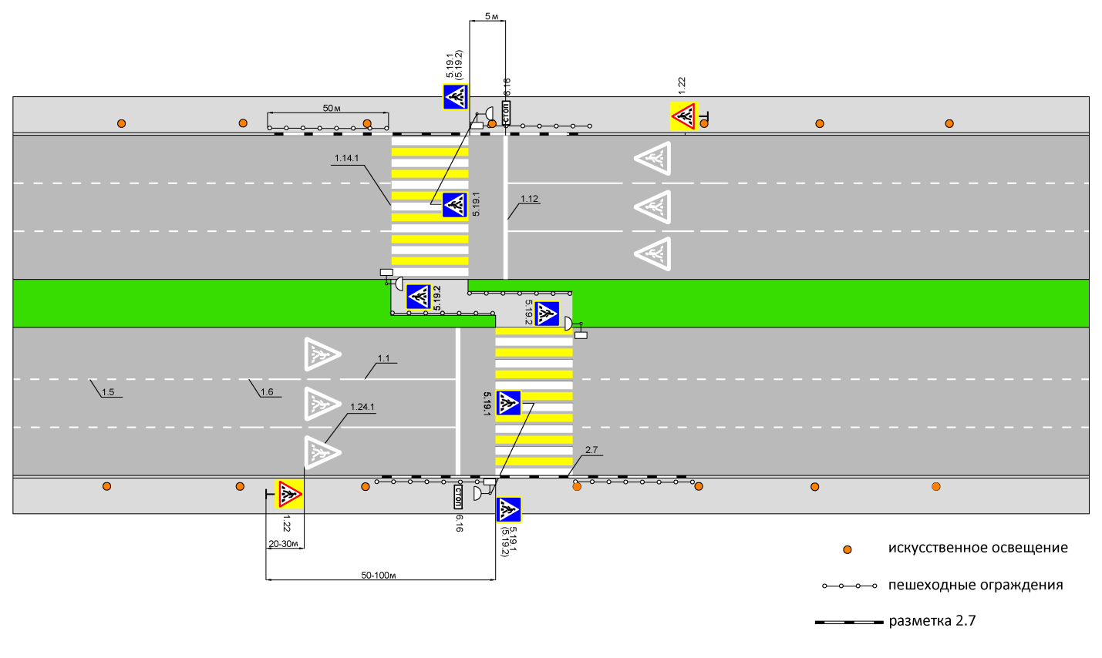

Рисунок Г.17, лист 2

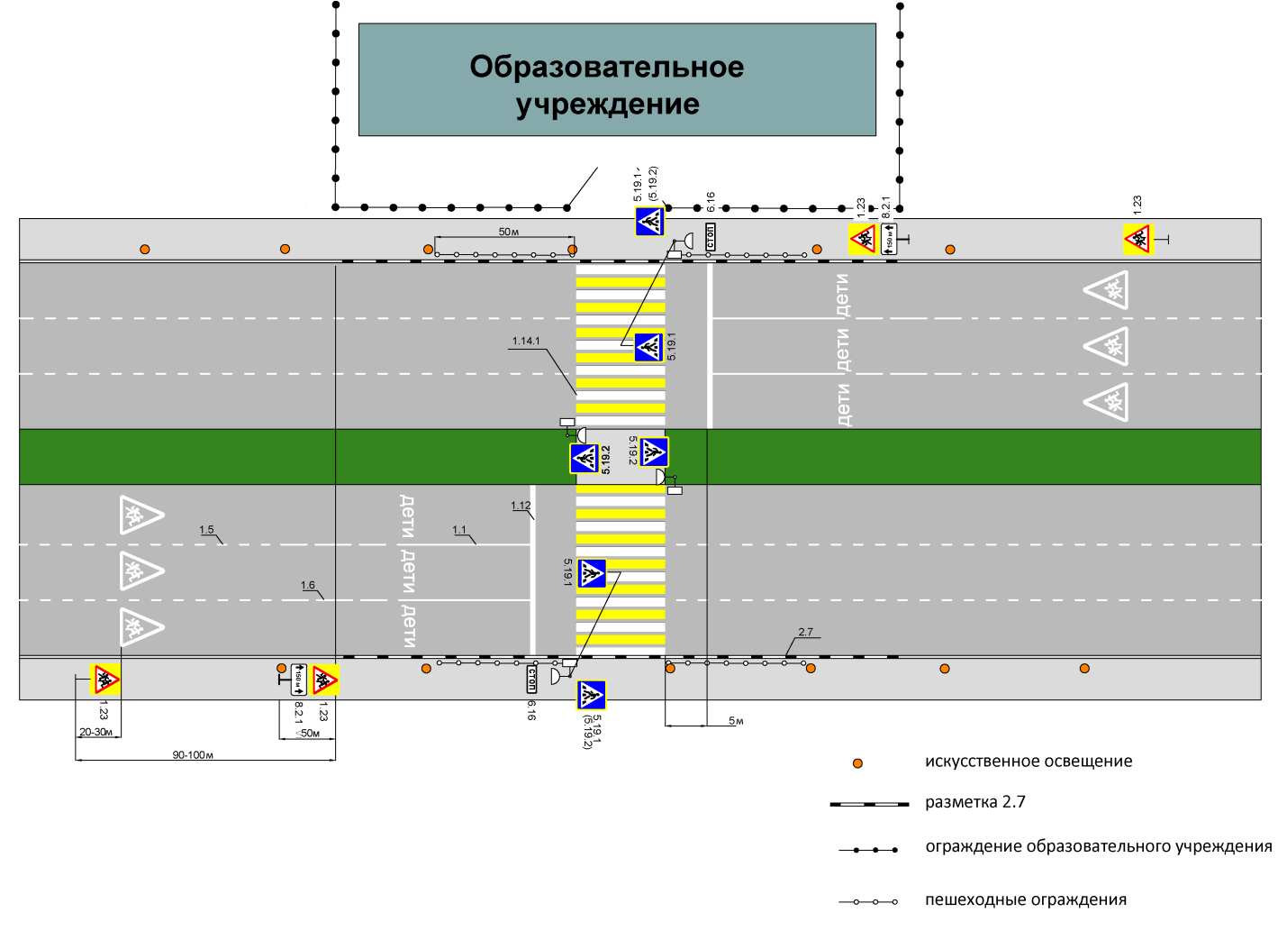

Рисунок Г.18 – Пример применения элементов обустройства на регулируемом пешеходном переходе вблизи детских учреждений

Г.6 Типовые решения применения элементов обустройства в местах спусков и подъемов

а)

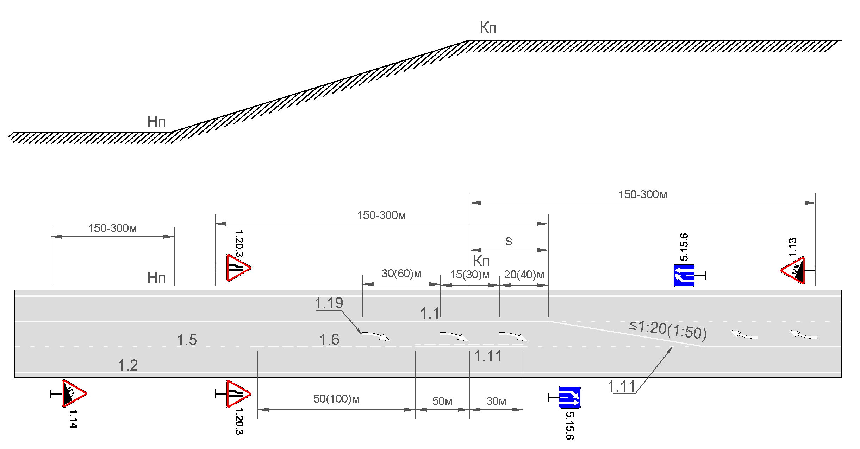

б)



Рисунок Г.19 – Примеры применения элементов обустройства в местах спусков и подъемов, лист 1

в)

Рисунок Г .19, лист 2

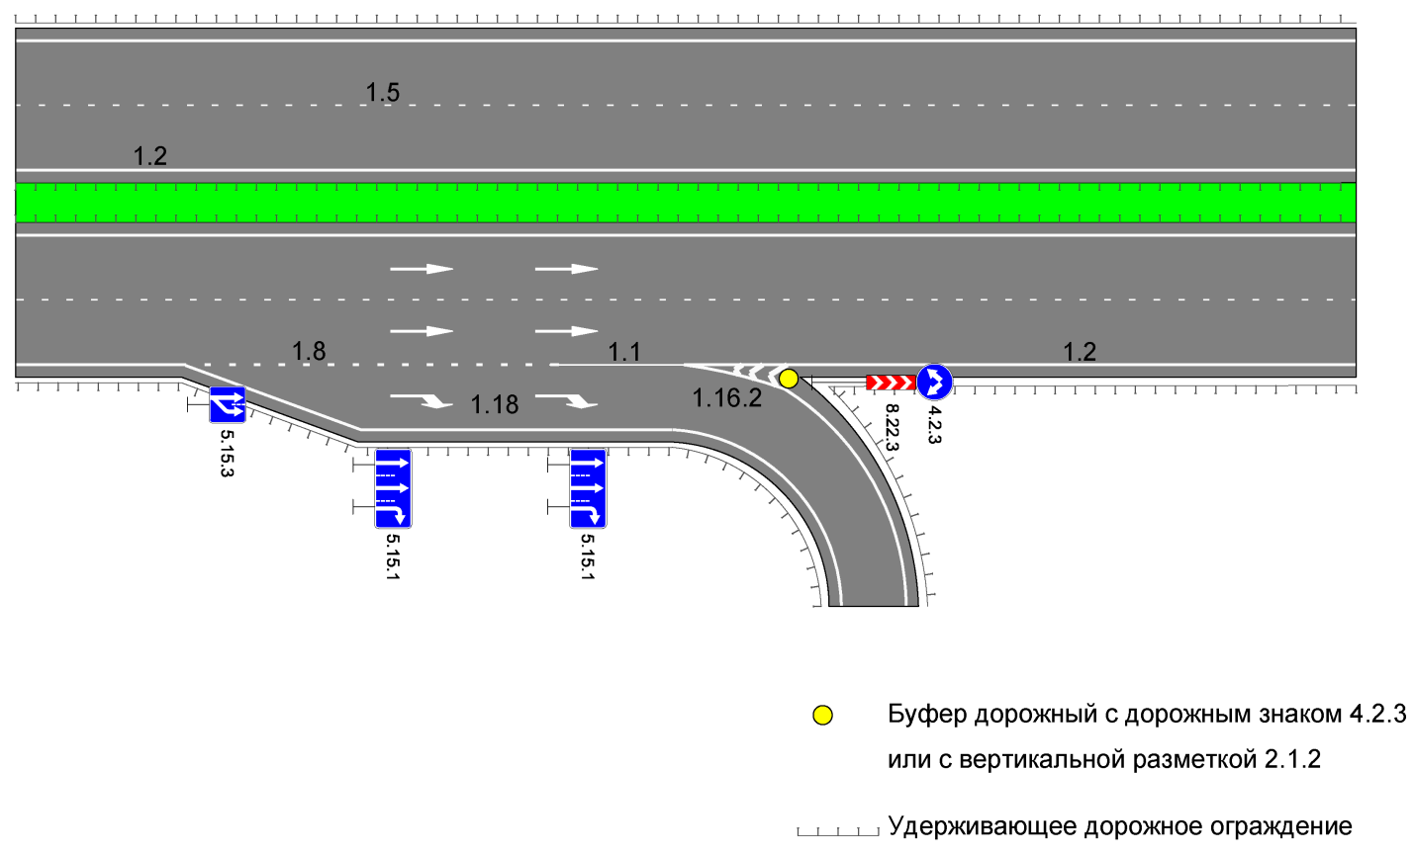 Г.7 Типовые решения применения элементов обустройства в местах разветвлении дорог

Рисунок Г.20 – Пример применения элементов обустройства в местах разветвления дорог

Г.8 Типовые решения применения элементов обустройства на опасных поворотах

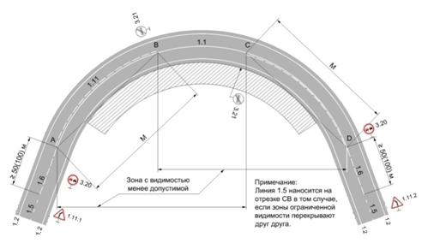

Рисунок Г.21 – Типовая схема организации движения и разметки на участке с малым радиусом и ограниченной видимостью в плане: М – расстояние предельной видимости

Рисунок Г.22 – Схема установки световозвращателей типа КД3 на кривой в плане

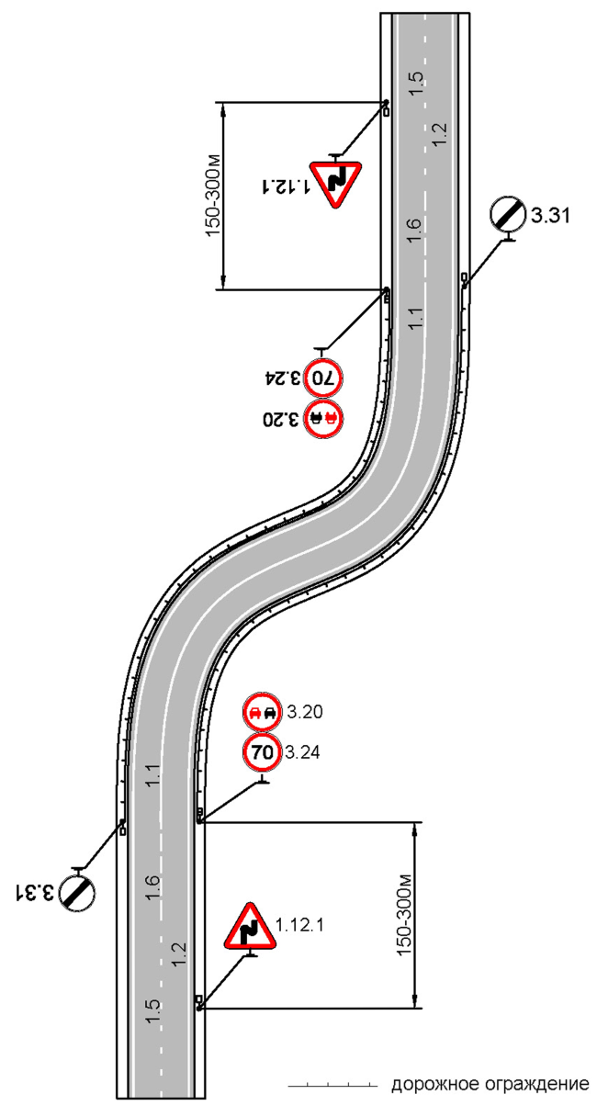Рисунок Г.23 – Схема организации дорожного движения в зоне двух кривых в плане, следующих друг за другом

Г.9 Типовые решения применения элементов обустройства в местах сужения дорог.

а)

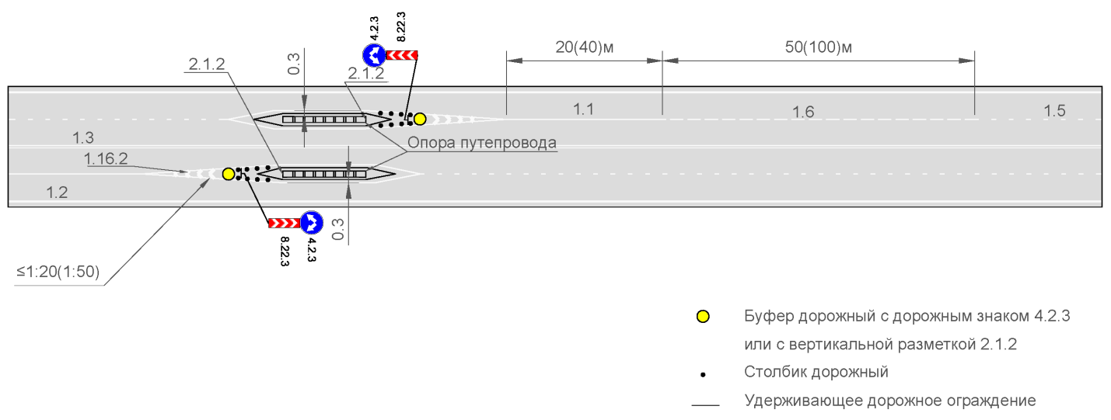

Рисунок Г.24 – Примеры применения элементов обустройства в местах сужения дорог, лист 1

б)

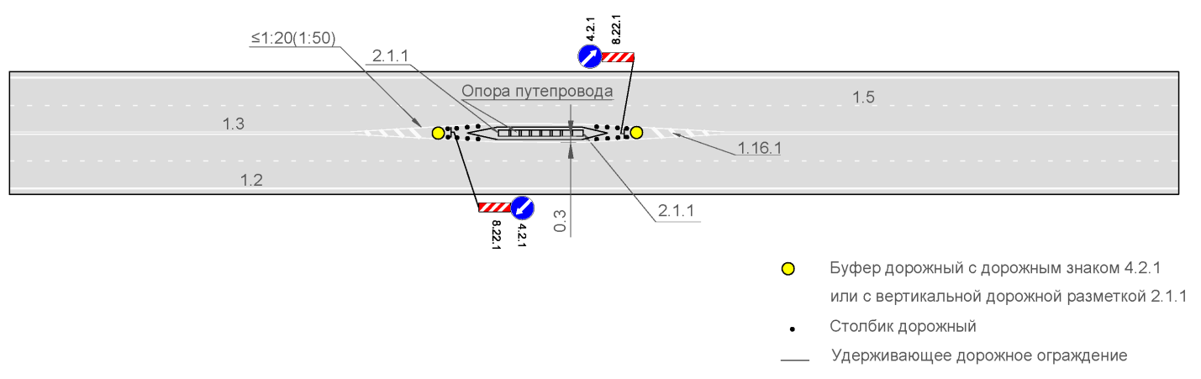

Рисунок Г.24, лист 2

а)

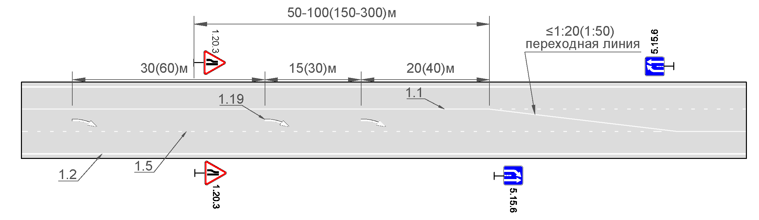

б)

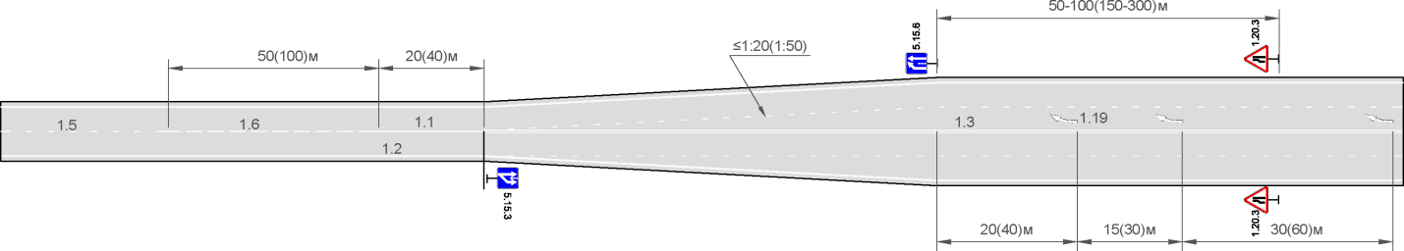

в)

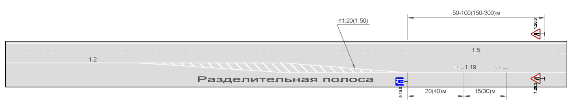

Рисунок Г.25 – Примеры применения элементов обустройства в местах уменьшения количества полос движения, лист 1

г)

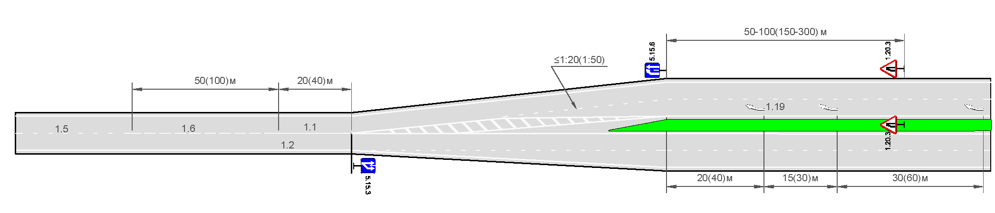

Рисунок Г.25, лист 2

Г.10 Типовые решения применения элементов обустройства на железнодорожных переездах

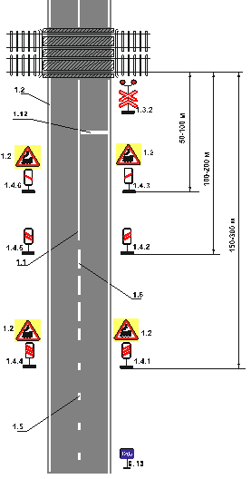а)

Рисунок Г.26 – Примеры применения элементов обустройства железнодорожного переезда, лист 1

б)

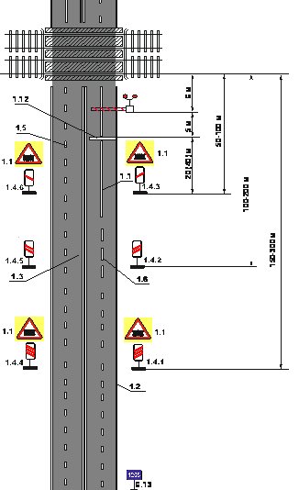

Рисунок Г.26, лист 2

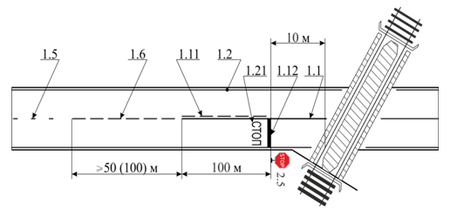

Рисунок Г.27 – Пример устройства разметки в зоне железнодорожного переезда при наличии знака 2.5 «Движение без остановки запрещено»

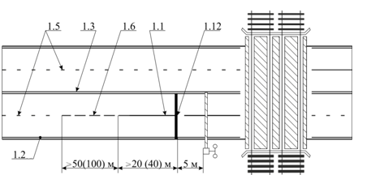

Рисунок Г.28 – Пример устройства разметки в зоне охраняемого железнодорожного переезда

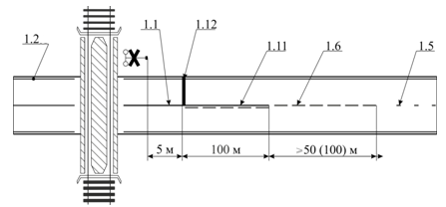

Рисунок Г .29 – Пример устройства разметки в зоне неохраняемого железнодорожного переезда

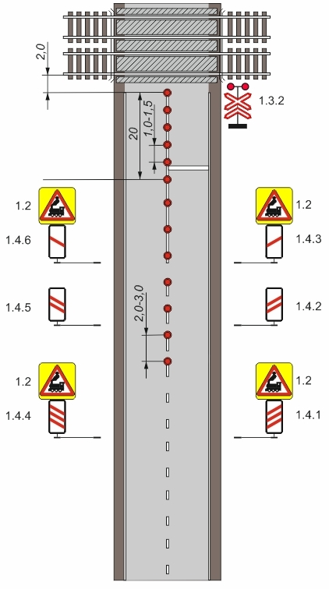

Рисунок Г.30 – Пример размещение сигнальных столбиков на подходе к железнодорожному переезду

Г.11 Типовые решения применения элементов обустройства на мостовых сооружениях

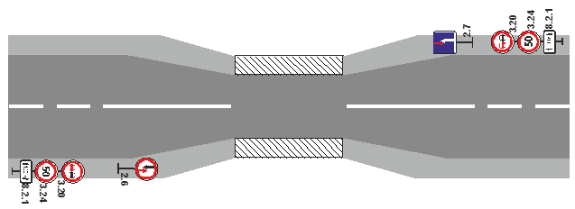

Рисунок Г.31 – Типовая схема применения знаков 2.6 и 2.7 на узких участках дороги

**Библиография**

|  |  |  |
| --- | --- | --- |
| [1] | Приказ Минтранса России от 16.11.2012 № 402 «Об утверждении Классификации работ по капитальному ремонту, ремонту и содержанию автомобильных дорог» | |
| [2] | ОДМ 218.4.004-2009 | Руководство по устранению и профилактике возникновения участков концентрации ДТП при эксплуатации автомобильных дорог |
| [3] | ОДМ 218.6.015-2015 | Рекомендации по учету и анализу дорожно-транспортных происшествий на автомобильных дорогах Российской Федерации |
| [4] | ОДМ 218.4.005-2010 | Рекомендации по обеспечению безопасности движения на автомобильных дорогах |
| [5] | Методические рекомендации по назначению мероприятий для повышения безопасности движения на участках концентрации дорожно-транспортных происшествий: утв. Распоряжением Росавтодора от 30.03. 2000 г. № 65-р | |
| [6] | Методические рекомендации по оценке эффективности инвестиционных проектов. М.: Экономика, 2000 г. | |
| [7] | Экономическая оценка деятельности по обеспечению безопасности дорожного движения. Часть 1. Учебное пособие/Попова Е.П., Куликова. М.: МАДИ (ГТУ), 2011. 121 с. | |
| [8] | Экономическая оценка деятельности по обеспечению безопасности дорожного движения. Часть 2. Учебное пособие/Попова Е.П., Куликова. М.: МАДИ (ГТУ), 2011. 102 с. | |
| [9] | Аксенов В.А., Попова Е.П., Дивочкин О.А. Экономическая эффективность рациональной организации дорожного движения, М., Транспорт, 1987. -128 с. | |
| [10] | Розова Н.К. Управление качеством. – СПб.: Питер, 2002. – 224 с. | |